# LỜI CẢM ƠN

Trong lời đầu tiên đồ án tốt nghiệp này, em xin gửi lời cảm ơn chân thành tới tất cả những người đã hỗ trợ, giúp đỡ em về kiến thức và tinh thân trong quá trình thực hiện đề tài.

Trước hết, em xin chân thành cảm ơn thầy Phạm Vũ Minh Tú – người đã trực tiếp hướng dẫn, nhận xét và giúp đỡ em trong suốt quá trình thực hiện đồ án. Xin chân thành cảm ơn ban giám đốc Học viện Công nghệ Bưu chính Viễn thông, các thầy cô khoa Đa phương tiện và các phòng ban khác trong trường đã tạo điều kiện tốt nhất cho em cũng như các bạn khác trong quá trình học tập và thực hiện đồ án tốt nghiệp.

Vì thời gian có hạn cũng như kinh nghiệm còn thiếu nên không tránh được thiếu sót, em rất mong nhận được sự chỉ bảo, đóng góp ý kiến của thầy cô và các bạn để em có thêm kinh nghiệm và tiếp tục hoàn thiện đề tài của mình.

Một lần nữa em xin chân thành cảm ơn!

# NHẬN XÉT - ĐÁNH GIÁ - CHO ĐIỂM

**(Của người hướng dẫn)**

**MỤC LỤC**

LỜI CẢM ƠN 1

NHẬN XÉT - ĐÁNH GIÁ - CHO ĐIỂM 2

DANH MỤC CÁC KÝ HIỆU VÀ CHỮ VIẾT TẮT 6

DANH MỤC HÌNH ẢNH 8

DANH MỤC BẢNG 9

LỜI MỞ ĐẦU 10

CHƯƠNG 1: TỔNG QUAN LÝ THUYẾT 11

1.1. Tổng quan về quảng cáo 11

1.1.1.Giới thiệu 11

1.1.2. Đặc điểm của quảng cáo 11

1.1.3. Các loại hình quảng cáo 11

1.1.4. Phương tiện quảng cáo 11

1.1.5. Quảng cáo trên thiết bị di động 13

1.1.5.1. Giới thiệu quảng cáo trên thiết bị di động 13

1.1.5.2. Các loại hình quảng cáo trên thiết bị di động 13

1.2. Branding game và ứng dụng trong quảng cáo doanh nghiệp 16

1.2.1. Giới thiệu Branding Games 16

1.2.2. Đặc điểm Branding Games 16

1.2.3. Ứng dụng của Branding Games 17

1.3. Tìm hiểu Playable Ads 18

1.3.1. Giới thiệu Playable Ads 18

1.3.2. Cách thức hoạt động 18

1.3.3. Ưu điểm của Playable Ads 19

1.3.4. Lĩnh vực ứng dụng Playable Ads 19

1.4. Tìm hiểu Phaser Framework 20

1.4.1. Giới thiệu 20

1.4.2. Đặc điểm 20

1.4.3. Tính năng 21

1.4.4. Ưu điểm của Phaser Framework 28

1.5. Tiểu kết chương 1 28

CHƯƠNG 2 : PHÂN TÍCH THIẾT KẾ 29

2.1. Phân tích yêu cầu, đặc tả bài toán 29

2.1.1. Giới thiệu công ty cổ phần truyền thông Hùng Cường 29

2.1.1.1. Giới thiệu 29

2.1.1.2. Lĩnh vực hoạt động 29

2.1.1.3. Cơ cấu tổ chức 31

2.1.2. Tính cấp thiết đề tài 32

2.1.3. Xác định yêu cầu 33

2.1.4. Đối tượng phạm vi nghiên cứu 33

2.1.5. Mục tiêu đồ án 33

2.2. Phân tích thiết kế 33

2.2.1. Attack the Block 34

2.1.1.1. Game Desgin Document 34

2.1.1.2. Kịch bản Playable Ads 35

2.1.1.3. Story Board 36

2.1.1.4. Biểu đồ Usecase 37

2.1.1.5. Kịch bản Usecase 37

2.1.1.6. Mô hình nghiệp vụ 38

2.1.1.7. Biểu đồ lớp 38

2.1.1.8. Biểu đồ tuần tự 38

2.2.2. Cyber Shock 39

2.2.2.1. Game Desgin Document 39

2.2.2.2. Kịch bản Playable Ads 41

2.2.2.3. Story Board 41

2.2.2.4. Biểu đồ Usecase 42

2.2.2.5. Đặc tả usecase 42

2.2.2.6. Mô hình nghiệp vụ 43

2.2.2.7. Biểu đồ lớp 44

2.2.2.8. Biểu đồ tuần tự 44

2.2.3. Knight War Idle Defense 45

2.2.3.1. Game Design Document 45

2.2.3.2. Kịch bản Playable Ads 47

2.2.3.3. Story Board 48

2.2.3.4. Biểu đồ Usecase 48

2.2.3.5. Đặc tả Usecase 48

2.2.3.6. Mô hình nghiệp vụ 49

2.2.3.7. Biểu đồ lớp 50

2.2.3.8. Biểu đồ tuần tự 50

2.2.4. Solitaire Ocean Advanture 51

2.2.4.1. Game Desgin Document 51

2.2.4.2. Kịch bản Playable Ads 52

2.2.4.3. Story Board 53

2.2.4.4. Biểu đồ Usecase 53

2.2.4.5. Đặc tả Usecase 53

2.2.4.6. Mô hình nghiệp vụ 55

2.2.4.7. Biểu đồ lớp 55

2.2.4.8. Biểu đồ tuần tự 55

2.2.5. Word Sticker 57

2.2.5.1. Game Design Document 57

2.2.5.2. Kịch bản Playable Ads 58

2.2.5.3. Story Board 59

2.2.5.4. Biểu đồ Usecase 59

2.2.5.5. Đặc tả Usecase 59

2.2.5.6. Mô hình nghiệp vụ 60

2.2.5.7. Biểu đồ lớp 61

2.2.5.8. Biểu đồ tuần tự 61

2.2.6. Jigsaw Blast 62

2.2.6.1. Game Desgin Document 62

2.2.6.2. Kịch bản Playable Ads 63

2.2.6.3. Story Board 64

2.2.6.4. Biểu đồ Usecase 64

2.2.6.5. Đặc tả Usecase 64

2.2.6.6. Mô hình nghiệp vụ 66

2.2.6.7. Biểu đồ lớp 67

2.2.6.8. Biểu đồ tuần tự 67

# DANH MỤC CÁC KÝ HIỆU VÀ CHỮ VIẾT TẮT

# DANH MỤC HÌNH ẢNH

Hình 1.1. Ứng dụng phổ biến theo tần số xuất hiện 16

Hình 1.2. Biểu đồ so sánh các loại ứng dụng 16

Hình 1.3. Cách thức hoạt động Playable Ads 17

Hình 1.4. Chiến dịch IyaBoleh 19

Hình 1.5. Logo Phaser Framework 19

Hình 2.1. Logo công ty Onesoft và ABI 29

Hình 2.2. Logo game Alien Shooter 30

Hình 2.3. Logo game Solitaire Ocean Advanture 30

Hình 2.4. Logo game Knight War Idle Defense 31

Hình 2.5. Cơ cấu tổ chức công ty cổ phần truyền thông Hùng Cường 32

Hình 2.6. Minh họa chiến cơ 34

Hình 2.7. Minh họa thiên thạch 35

Hình 2.8. Minh hoạt boss game Attack the Block 35

Hình 2.9. Story board Playable Ads game Attack the Block 36

Hình 2.10. Usecase Playable Ads game Attack the Block 37

Hình 2.11. Mô hình nghiệp vụ điều khiển chiến cơ 38

Hình 2.12. Mô hình nghiệp vụ mở store Playable Ads game Attack the block 38

Hình 2.13. Biểu đồ lớp Attack the Block 38

Hình 2.14. Biểu đồ tuần tự: điều khiển chiến cơ 39

Hình 2.15. Biểu đồ tuần tự: mở store Playable Ads Attack the Block 39

Hình 2.16.Minh họa Tower 40

Hình 2.17. Minh họa Enemy 40

Hình 2.18. Story Board Playable Ads game Cyber Shock 41

Hình 2.19. Biểu đồ Usecase - Cyber Shock 42

Hình 2.20. Mô hình nghiệp vụ ghép tower - Cyber Shock 43

Hình 2.21. Mô hình nghiệp vụ di chuyển Tower - Cyber Shock 43

Hình 2.22. Mô hình nghiệp vụ mở store - Cyber Shock 44

Hình 2.23. Biểu đồ lớp - Cyber Shock 44

Hình 2.24. Biểu đồ tuần tự ghép tower - Cyber Shock 45

Hình 2.25. Biểu đồ tuần tự mở store - Cyber Shock 45

Hình 2.26. Minh họa nhân vật - Kinght War Idle Defense 46

Hình 2.27. Minh họa Enemy - Kinght War Idle Defense 46

Hình 2.28. Kịch bản Playable Ads - Kinght War Idle Defense 47

Hình 2.29. Story Board - Kight War Idle Defense 48

Hình 2.30. Biểu đồ usecase - Knight War Idle Defense 48

Hình 2.31. Mô hình nghiệp vụ sử dụng kỹ năng - Knight War Idle Defense 49

Hình 2.32. Mô hình nghiệp vụ mở store - Knight War Idle Defense 49

Hình 2.33. Biểu đồ lớp - Knight War Idle Defense 50

Hình 2.34. Biểu đồ tuần tự sử dụng kỹ năng - Knight War Idle Defense 50

Hình 2.35. Biểu đồ tuần tự mở store - Knight War Idle Defense 51

Hình 2.36. Story board - Solitaire Ocean Advanture 53

Hình 2.37. Biểu đồ usecase - Solitaire Ocean Advanture 53

Hình 2.38. Mô hình nghiệp vụ rút bài - Solitaire Ocean Advanture . 55

Hình 2.39. Mô hình nghiệp vụ chọn bài - Solitaire Ocean Advanture 55

Hình 2.40. Mô hình nghiệp vụ mở store - Solitaire Ocean Advanture 55

Hình 2.41. Biểu đồ lớp - Solitaire Ocean Advanture 55

Hình 2.42. Biểu đồ tuần tự rút bài - Solitaire Ocean Advanture 56

Hình 2.43. Biểu đồ tuần tự lật bài - Solitaire Ocean Advanture 56

Hình 2.44. Biểu đồ tuần tự mở store - Solitaire Ocean Advanture 57

Hình 2.45. Giao diện game word sticker 57

Hình 2.46. Storyboard - Word Sticker 59

Hình 2.47. Biểu đồ usecase - Word Sticker 59

Hình 2.48. Mô hình nghiệp vụ nối chữ - Word Sticker 61

Hình 2.49. Mô hình nghiệp vụ mở store - Word Sticker 61

Hình 2.50. Biểu đồ lớp - Word Sticker 61

Hình 2.51. Biểu đồ tuần tự nối chữ - Word Sticker 62

Hình 2.52. Biểu đồ tuần tự mở store - Word Sticker 62

Hình 2.53. Story board - Jigsaw Blast 64

Hình 2.54. Biểu đồ usecase - Jigsaw Blast 64

Hình 2.55. Mô hình nghiệp vụ phá hủy candy - Jigsaw Blast 66

Hình 2.56. Mô hình nghiệp vụ ghép tranh - Jigsaw Blast 66

Hình 2.57. Mô hình nghiệp vụ mở store - Jigsaw Blast 67

Hình 2.58. Biểu đồ lớp - Jigsaw Blast 67

Hình 2.59. Biểu đồ tuần tự phá hủy candy - Jigsaw Blast 68

Hình 2.60. Biểu đồ tuần tự ghép tranh - Jigsaw Blast 68

Hình 2.61. Biểu đồ tuần tự mở store - Jigsaw Blast 69

# DANH MỤC BẢNG

Bảng 1.1 Game states 20

Bảng 1.2. Loader 20

Bảng 1.3. Game Scaling 21

Bảng 1.4. Singals 21

Bảng 1.5. Plugins 21

Bảng 1.6. Game Object 21

Bảng 1.7. Display 22

Bảng 1.8. Graphic 22

Bảng 1.9. Text 22

Bảng 1.10. Animation 23

Bảng 1.11. Geonetry 23

Bảng 1.12. Time 24

Bảng 1.13. Tilemaps 24

Bảng 1.14. Math 24

Bảng 1.15. Particles 25

Bảng 1.16. Physics 25

Bảng 1.17. Arcade Physic 25

Bảng 1.18. Input 26

Bảng 1.19. Tween 26

Bảng 1.20. Sound 27

Bảng 1.21. Bảng so sánh phaser framework với các framework khác 27

Bảng 2.1. Kịch bản Playble Ads Attack the Block 36

Bảng 2.2. Kịch bản usecase điều khiển chiến cơ 37

Bảng 2.3. Kịch bản usecase Mở store Attack the block 38

Bảng 2.4. Kịch bản Playable Ads game CyberShock 41

Bảng 2.5. Kịch bản usecase ghép tower - Cyber Shock 42

Bảng 2.6. Kịch bản usecase di chuyển Tower - Cyber Shock 43

Bảng 2.7. Kịch bản usecase mở store – Cybershock 43

Bảng 2.8. Đặc tả use case sử dụng kỹ năng - Knight War Idle Defense 49

Bảng 2.9. Đặc tả usecase mở store - Knight War Idle Defense 49

Bảng 2.10. Kịch bản Playable Ads - Solitaire Ocean Advanture 52

Bảng 2.11. Đặc tả usecase rút bài - Solitaire Ocean Advanture 54

Bảng 2.12. Đặc tả usecase chọn bài - Solitaire Ocean Advanture 54

Bảng 2.13. Đặc tả usecase mở store - Solitaire Ocean Advanture 55

Bảng 2.14. Kịch bản playable ads - Word Sticker 58

Bảng 2.15. Kịch bản usecase nối chữ - Word Sticker 60

Bảng 2.16. Kịch bản usecase mở store - Word Sticker 60

Bảng 2.17. Kịch bản Playable Ads - Jigsaw Blast 64

Bảng 2.18. Đặc tả usecase phá hủy candy -Jigsaw Blast 65

Bảng 2.19. Đặc tả usecase ghép tranh - Jigsaw Blast 65

Bảng 2.20. Đặc tả usecase mở store - Jigsaw Blast 66

# LỜI MỞ ĐẦU

Lời mở đầu….

# CHƯƠNG 1: TỔNG QUAN LÝ THUYẾT

## 1.1. Tổng quan về quảng cáo

### 1.1.1.Giới thiệu

Quảng cáo là hình thức tuyên truyền được trả phí hoặc không để thực hiện việc giới thiệu thông tin sản phẩm, dịch vụ, công ty,… Quảng cáo là hoạt động truyền thông phi trực tiếp giữa người với người mà trong đó người muốn truyền tải thông tin phải trả tiền cho các đơn vị truyền thông đại chúng để đưa thông tin đến thuyết phục hoặc tác động đến người nhận thông tin

Quảng cáo là những nỗ lực nhằm tác động tới hành vi, thói quen mua hàng của người tiêu dùng hay khách hàng bằng cách cung cấp những thông điệp bán hàng theo cách thuyết phục về sản phẩm hay dịch vụ của người bán.

### 1.1.2. Đặc điểm của quảng cáo

Với mỗi loại quảng cáo sẽ có những đặc điểm riêng biệt khác nhau, nhưng thường có những điểm chung sau:

* Quảng cáo là hình thức truyền thông phải trả tiền
* Bên trả phí quảng cáo là một tác nhân xác định
* Quảng cáo được chuyển đến đối tượng bằng nhiều phương tiện truyền thông khác nhau
* Quảng cáo tiếp cận đến một đại bộ phận đối tượng khách hàng tiềm năng
* Nội dung quảng cáo tạo nên sự khác biệt của sản phẩm, nhằm thuyết phục hoặc tạo ảnh hưởng tác động vào đối tượng

### 1.1.3. Các loại hình quảng cáo

Với mỗi nhu cầu quảng cáo sẽ đi kèm với một loại hình quảng cáo khác nhau, tùy thuộc vào mục đích của việc quảng cáo. Các loại hình quảng cáo hiện nay:

* Quảng cáo thương hiệu (brand advertising)
* Quảng cáo trực tuyến (online advertising)
* Quảng cáo địa phương (local advertising)
* Quảng cáo chính trị (political advertising)
* Quảng cáo hướng dẫn (directory advertising)
* Quảng cáo phản hồi trực tiếp (direct-respond advertising)
* Quảng cáo thị trường doanh nghiệp (Business-to-business advertising)
* Quảng cáo hình ảnh công ty (institution advertising)
* Quảng cáo dịch vụ công ích (public service advertising)
* Quảng cáo dịch vụ công ích (public service advertising)

### 1.1.4. Phương tiện quảng cáo

Quảng cáo được truyền tải bằng nhiều phương tiện truyền thông khác nhau như:

* Truyền hình: là phương tiện tác động đến người tiêu dùng đa dạng và toàn diện nhất, bằng âm thanh, hình ảnh sống động. Chi phí hình thức này thường là đắt nhất. Đôi khi gián tiếp bằng hình thức bảo trợ các show, hay kèm theo logo quảng cáo trên nền sàn, hay treo trên tường đàng sau diễn viên, MC.
* Báo chí: tác động bằng hình ảnh và khẩu hiệu. Đôi khi bằng những bài viết giả như tường thuật bằng những phóng viên được mướn.
* Internet: Khi công nghệ thông tin và Internet phát triển, loại hình báo mạng cũng phát triển nên các công ty thường khai thác phương tiện này. Còn có thể gửi vào các hòm email để quảng cáo, hay gọi là thư rác. Hay các đoạn phim quảng cáo trên các trang mạng,…
* Phát thanh: tác động bằng âm thanh, là những đoạn quảng cáo bằng lời nói hay âm nhạc.
* Quảng cáo qua bưu điện: Gửi thư đến nhà các khách hàng kèm theo thông tin giới thiệu về công ty và sản phẩm. Chi phí khá rẻ, nhưng tác dụng thấp vì mỗi thư chỉ tác động được đến 1 gia đình.
* Quảng cáo trên các phương tiện vận chuyển: sơn hình sản phẩm và tên công ty lên thành xe, nhất là xe bus để có diện tích thân xe lớn và lượng khách đi xe rất nhiều trong mỗi ngày, có tác dụng khá hiệu quả. Nhưng vì sơn lên thành xe thì khó thay đổi liên tục nên người ta thường dùng xe bus là phương tiện quảng cáo cho những sản phẩm có vòng đời khá dài hoặc thương hiệu cả công ty chứ không giới thiệu những sản phẩm vòng đời ngắn, hình ảnh quảng cáo nhanh bị lạc hậu.
* Quảng cáo qua ấn phẩm danh bạ doanh nghiệp: là những ấn phẩm phát rộng rãi đến người tiêu dùng.
* Pano quảng cáo hay bảng hiệu tấm lớn ngoài trời là loại hình quảng cáo có kích thước lớn và thường đặt ở những nơi có vị trí trọng điểm, nhiều người qua lại nhằm thu hút người đi đường để ý.
* Quảng cáo trên tờ rơi, áp phích, panel hay băng-rôn. Tờ rơi là hình thức công ty thường dùng, cho đội ngũ nhân viên tiếp thị đi đến các ngã tư, nơi công cộng phát giấy in giới thiệu về sản phẩm và địa chỉ cung cấp.
* Quảng cáo trên bao bì sản phẩm.
* Quảng cáo truyền miệng: thông qua đội ngũ nhân viên đi tuyên truyền.
* Quảng cáo từ đèn LED: là những đèn lớn treo nơi công cộng đập vào mắt người đi đường thấy hình ảnh và sản phẩm công ty.
* Quảng cáo SMS: thông qua các hãng viễn thông, gửi tin nhắn đến các khách hàng giới thiệu về sản phẩm, chương trình khuyến mại... mà công ty đang áp dụng
* Quảng cáo qua các chương trình giới thiệu sản phẩm tại các nơi công cộng
* Quảng cáo trên xe: trang trí bên ngoài xe cá nhân với các thương hiệu sản phẩm, nhằm thu hút người cùng đi trên đường hoặc những người đi bộ trong khu vực xe có dán quảng cáo chạy ngang.

### 1.1.5. Quảng cáo trên thiết bị di động

#### 1.1.5.1. Giới thiệu quảng cáo trên thiết bị di động

Khi mà smartphone đang trở thành một phần không thể thiếu trong cuộc sống của chúng ta ngày nay, đó chính là cơ hội cho doanh nghiệp tận dụng quảng cáo trên thiết bị di động là một kênh mới đưa sản phẩm, dịch vụ tới với khách hàng.

Quảng cáo trên di động (Mobile ads) là hình thức quảng cáo trên các thiết bị di động (Điện thoại, máy tính bảng, máy đọc sách…) có kết nối internet. Quảng cáo trên di động dễ kích thích người tiêu dùng thực hiện hành động mục tiêu như mua hàng, đăng ký tài khoản, download phần mềm, ứng dụng… Ngay khi chứng kiến banner hiển thị quảng cáo tại các website, mạng xã hội, trong ứng dụng,... khách hàng có thể dễ dàng tra cứu từ khóa tìm hiểu sản phẩm, tìm ra địa chỉ gần nhất bản sản phẩm đó, gọi điện đặt hàng , lưu sự kiện, chương trình khuyến mãi vào lịch nhắc nhở hay cài đặt ứng dụng game và ứng dụng tức thì.

Quảng cáo trên thiết bị di động tạo thuận lợi hơn so với khi người dùng nhìn thấy quảng cáo trên các thiết bị khác như báo giấy, truyền hình, phát thanh hay quảng cáo ngoài trời

**Ưu điểm khi quảng cáo trên các thiết bị di động:**

* Lượng quảng cáo trên thiết bị di động không bị phụ thuộc vào không gian và thời gian.
* Lượng người sử dụng các thiết bị di động ngày càng đông, số lượng người sử dụng mạng trên các thiết bị di động cũng tăng chóng mặt nhờ đó nhà quảng cáo có thể dễ dàng giới thiệu sản phẩm của mình trên những nội dung tốt nhất, được nhiều người biết tới
* Quảng cáo trên thiết bị di động giúp tăng độ nhận biết về thương hiệu cao hơn so với các loại hình quảng cáo truyền thống.
* Quảng cáo trên thiết bị di động giúp nhà quảng cáo định hướng được khách hàng mục tiêu, từ đó nâng cao được hiệu quả của việc quảng cáo.
* Đo lường, đánh giá được mức độ hiệu quả của việc quảng cáo một cách nhanh chóng.
* Chi phí quảng cáo rẻ hơn so với các loại hình quảng cáo truyền thống.
* Quảng cáo trên thiết bị di động có tính khả chuyển, dễ dàng thay thế mới

#### 1.1.5.2. Các loại hình quảng cáo trên thiết bị di động

Nắm bắt được xu thế quảng cáo trên thiết bị di động, các công ty quảng cáo đã đưa ra rất nhiều các loại hình quảng trên di động nhằm mục đích thu hút người dùng tương tác với quảng cáo. Một số loại hình quảng cáo trên các thiết bị di động thường gặp hiện nay:

* **Quảng cáo Banner**

Quảng cáo banner (Banner Ads) là loại quảng cáo hiển thị nội dung dưới dạng banner hình ảnh thường xuất hiện ở trên đầu hoặc ở dưới cùng màn hình. Banner quảng cáo có thể ở dạng động hoặc dạng tĩnh.

* Ưu điểm
  + Thích hợp với mọi loại màn hình
  + Có thể triển khai số lượng lớn
  + Giá thành rẻ
  + Triển khai dễ dàng, nhanh chóng
  + Dễ dàng tích hợp
* Nhược điểm
  + Bị hạn chế về kích thước quảng cáo
  + Không gây được sự chú ý của người dùng và dễ bị người dùng dùng bỏ qua
  + Tỷ lệ chuyển đổi không cao
* **Quảng cáo đan xen(Interstitial Ads)**

Quảng cáo đan xen là dạng quảng cáo hiển thị trước khi một nội dung nào đó được hiển thị. Đôi khi người dùng phải chờ một khoảng thời gian để xem quảng cáo trước khi có thể bỏ qua nó. Quảng cáo đan xen sẽ xuất hiện ngay khi người dùng mở ứng dụng hoặc có thể là đang lướt website hay là đột nhiên xuất hiện lúc người dùng đang sử dụng ứng dụng.

Quảng cáo đan xen sẽ yêu cầu phải tương tác bằng cách xem ít nhất vài giây để có thể chạm vào nút tắt quảng cáo hoặc tiếp tục xem.

* Ưu điểm
  + Người quảng cáo có thể tha hồ truyền tải thông điệp, có thể quảng cáo toàn bộ màn hình
  + Tỷ lệ chuyển đổi, tương tác cao
  + Để lại ấn tượng khi xem quảng cáo
  + Nội dung có thể là banner động hoặc video
  + Dễ dàng và nhanh chóng triển khai
* Nhược điểm
* Cần đầu tư thời gian, công sức thiết kế và tích hợp vào vị trí phù hợp
* CTR cao có thể là kết quả từ việc bấm nhầm khi tắt quảng cáo
* Có thể gây khó chịu trong trường hợp quảng cáo xuất hiện không đúng lúc
* **Quảng cáo Video (Video Ads)**

Quảng cáo đan xen là dạng quảng cáo hiển thị trước khi một nội dung nào đó được hiển thị. Đôi khi người dùng phải chờ một khoảng thời gian để xem quảng cáo trước khi có thể bỏ qua nó. Quảng cáo đan xen sẽ xuất hiện ngay khi người dùng mở ứng dụng hoặc có thể là đang lướt website hay là đột nhiên xuất hiện lúc người dùng đang sử dụng ứng dụng.

Quảng cáo đan xen sẽ yêu cầu phải tương tác bằng cách xem ít nhất vài giây để có thể chạm vào nút tắt quảng cáo hoặc tiếp tục xem.

* Ưu điểm
  + Dễ dàng thu hút sự chú ý của người dùng
  + Rất tốt cho việc quảng bá thương hiệu
  + Tỷ lệ chuyển đổi cao
  + Truyền tải được nhiều nội dung
* Nhược điểm
  + Chi phí cho mỗi quảng cáo đắt
  + Những video quảng cáo không thể bỏ qua có thể gây khó chịu cho người dùng, dẫn đến việc phản tác dụng của việc quảng cáo
  + Khó kiểm soát trong việc muốn người dùng xem hết quảng cáo. Trong nhiều trường hợp người dùng sẽ bỏ qua video vì không muốn làm phiền, hoặc đơn giản họ đã xem video đó trước rồi nên không muốn xem lại nữa, dẫn đến việc lãng phí. Tuy nhiên nếu quảng cáo hay, thu hút có thể tạo hiệu ứng cộng đồng, người dùng chia sẻ lại quảng cáo trên các mạng xã hội
* **Quảng cáo có thể mở rộng(Expanable Ads)**

Đây là loại hình quảng cáo rich media , áp dụng vào các thiết bị di động thì nó giống với sự kết hợp của quảng cáo banner và quảng cáo đan xen. Thường thì quảng cáo dạng này cần thiết kế 2 banner, một là quảng cáo nhỏ ở trên góc ( VD: 320x150 pixel ) và một banner to hiển thị đầy đủ thông tin hơn mỗi khi người dùng click vào quảng cáo nhỏ (VD: 320X480 pixel). Cái hay của quảng cáo này là người dùng có thể hiểu được thông điệp của quảng cáo mà không cần phải chuyển điều hướng sang một trang khác.

* Ưu điểm
* Dễ dàng tích hợp
* Triển khai nhanh chóng, dễ dàng
* Hiển thị được nhiều thông tin quảng cáo
* Tăng khả năng tương tác của người dùng
* Nhược điểm
* Với những người dùng cơ bản họ sẽ không bấm vào quảng cáo để xem thêm
* Tỷ lệ chuyển đổi thấp hơn so với quảng cáo đan xen
* **Quảng tin nhắn SMS**

Đây là loại hình quảng cáo đã xuất hiện từ rất lâu, ngay từ khi điện thoại di động phổ biến cho đến tận ngày nay. Nhà quảng cáo sẽ sử dụng tin nhắn sms gửi tin nhắn đến khách hàng để quảng bá sản phẩm, dịch vụ của mình.

* Ưu điểm
* Dễ dàng đưa quảng cáo đến với khách hàng
* Triển khai dễ dàng, nhanh chóng
* Quảng cáo có thể tiếp cận với hầu hết người dùng sử dụng điện thoại, không nhất thiết là các thiết bị cần internet
* Nhược điểm
* Chi phí quảng cáo cao
* Nội dung truyền tải bị hạn chế
* Gây khó chịu cho người dùng nếu bị gửi quá nhiều
* Nhiều tổng đài ảo sử dụng loại hình này để lừa đảo khách hàng, dẫn đến người dùng cảnh giác với các loại quảng cáo này.

## 1.2. Branding game và ứng dụng trong quảng cáo doanh nghiệp

### 1.2.1. Giới thiệu Branding Games

Branding games là các trò chơi với mục đích quảng cáo. Chúng cho phép các thương hiệu thu hút người tiêu dùng theo một cách khác với quảng cáo truyền thống.

Branding games mang lại cho người chơi những trải nghiệm hấp dẫn. Chỉ với một thời gian ngắn người chơi đã tiếp cận với những xu hướng mới nhất, những mặt hàng mới nhất, đón đầu xu hướng tiêu dùng. Với sự phát triển của các thiết bị di động, branding games là giấc mơ của mọi nhà tiếp thị. Thay vì xem những quảng cáo cổ trên tivi theo cách cổ điển, người tiêu dùng mong muốn họ tiếp xúc với sản phẩm gần gũi hơn. Đó là một yếu tố branding games làm rất tốt. Một trò chơi hấp dẫn làm mờ đi ranh giới giữa tiếp thị và giải trí tạo ra một không gian thương hiệu hấp dẫn hơn. Trò chơi hấp dẫn khiến cho khách hàng giảnh nhiều thời gian cho các sản phẩm. Từ đó họ sẽ nhớ đến sản phẩm và nhận thương hiệu của sản phẩm đó. Dẫn đến mục tiêu cuối cùng là tăng doanh số bán hàng.

Trước đây, xây dựng, quảng bá thương hiệu là việc khiến một thương hiệu trở nên khác biệt với các thương hiệu đối thủ khác. Một doanh nghiệp tăng trưởng được bằng cách định vị mình khác biệt với các doanh nghiệp khác. Thế nhưng trong kỷ nguyên internet hiện nay, người tiêu dùng bắt đầu quen với ý niệm rằng mọi thứ đều kết nối chặt chẽ với nhau. Chính vì vậy mà những thứ khiến một thương hiệu trở nên khác biệt đôi khi không quan trọng bằng những thứ gắn kết họ hay những thứ khác nhau lại với nhau – chẳng hạn như liệu các sản phẩm có thể khiến chiếc smartphone giao tiếp được với chiếc xe hơi của bạn hay không hay liệu bạn có thể đọc các bài báo từ các nguồn khác như Facebook hay không. Những thương hiệu quáng bá ồn ào nhất chưa chắc đã thu hút được nhiều sự chú ý nhất mà chính là những thương hiệu đưa ra những thứ hữu ích nhất.

Từ quan điểm bán hàng và tiếp thị, branding games là một công cụ hoàn hảo cung cấp cho những người tiếp thị kiến thức về khách hàng của họ, đồng thời cung cấp cho khách hàng hiểu biết về sản phẩm.

### 1.2.2. Đặc điểm Branding Games

Điều làm cho branding 4.0 khác với cách làm trước đây chính là thương hiệu được coi như một con người có suy nghĩ & cảm xúc chứ không phải chỉ có mục đích tăng giá trị sản phẩm và dịch vụ.Khác với marketing 1.0 & 2.0 vốn lấy sản phẩm & khách hàng làm trung tâm, điểm nhấn của markting 4.0 là lấy con người làm trung tâm (4.0 tiếp nối mục tiêu của marketing 3.0 nhưng nhấn mạnh nhiều hơn về môi trường của nền tảng giao tiếp số). Nội hàm của điểm nhấn này nói về lựa chọn tính cách cho thương hiệu như những giá trị cốt lõi về cảm xúc thương hiệu cần theo đuổi một cách nhất quán. Một con người được xem hấp dẫn về mặt thể chất thường có khả năng hấp dẫn người khác. Thương hiệu cần có những điểm thu hút về thể chất của riêng mình. Quan trọng là của riêng mình và thu hút với khách hàng.

Là một dạng marketing: Mục tiêu của branding game là quảng cáo, là đưa thương hiệu đến gần với người tiêu dùng, là quảng bá sản phẩm của thương hiệu. Vì vậy, cần có chiến lược marketing, tránh đưa các yếu tố văn hóa, không phù hợp vào trong game.

Là một thể loại game: Người chơi chơi game là để giải trí. Vì vậy, Branding games cần có yếu tố giải trí của những games thông thường chứa những yếu tố giải trí.

### 1.2.3. Ứng dụng của Branding Games

Đánh giá số liệu từ 100 ứng dụng hàng đầu sử dụng nền tảng quảng cáo di động của Opera để tạo doanh thu từ lưu lượng người dùng, Opera Mediaworks nhận thấy rằng người dùng trong khu vực châu Á – Thái Bình Dương đang dành khoảng 46 phút mỗi ngày trong mỗi ứng dụng phổ biến này – lâu hơn mức trung bình toàn cầu là 30 phút. Mỗi lần sử dụng trung bình kéo dài 9,6 phút, cao hơn mức trung bình toàn cầu là 8,5 phút. Việt Nam là thị trường đang phát triển về sử dụng ứng dụng di động và quảng cáo trên các ứng dụng này. Trò chơi là danh mục ứng dụng dẫn đầu trong tần số quảng cáo được hiển thị trong nền tảng quảng cáo trên di động của Opera tại Việt Nam vào tháng 3/2016, tiếp theo là Công nghệ & Lập trình, Nghệ thuật & Giải trí, sau đó là Âm nhạc, Video và Media và cuối cùng là Tin tức & thông tin.

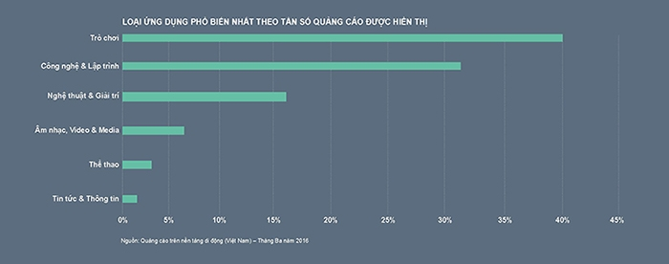

Hình 1.1. Ứng dụng phổ biến theo tần số xuất hiện

Các chiến dịch quảng cáo trên ứng dụng có hiệu quả tương tác cao hơn web. Tỉ lệ nhấp trong ứng dụng cao hơn 1,5 – 2 lần so với trên web di động tại Việt Nam. Doanh thu của ứng dụng đến từ quảng cáo thương hiệu và tải về ứng dụng cao hơn doanh thu đến từ các trang web di động đến 5,3 lần.

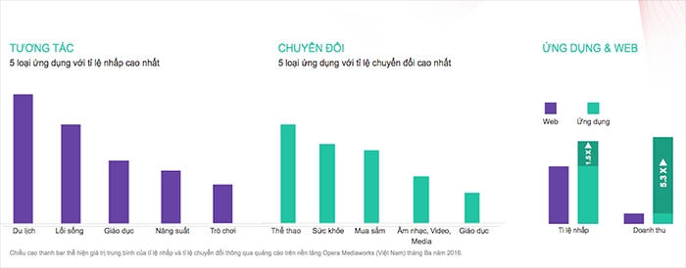

Hình 1.2. Biểu đồ so sánh các loại ứng dụng

### 1.3. Tìm hiểu Playable Ads

### 1.3.1. Giới thiệu Playable Ads

Việc sử dụng quảng cáo trên các thiết bị di động đang giúp cho nhà quảng cáo dễ dàng tiếp cận khách hàng, nâng cao được người dùng tiếp cận sản phẩm của họ. Đối với các loại hình quảng cáo thường gặp trên thiết bị di động như quảng cáo banner, quảng cáo video… đã quá quen thuộc với người dùng, đôi lúc gây khó chịu cho người dùng, dẫn tới những ảnh hướng tiêu cực từ phía người dùng đối với sản phẩm chúng ta đang muốn quảng bá.

Playable Ads (Quảng cáo có thể chơi được) là một dạng quảng cáo mới, là sự cải tiến của quảng cáo Branding Games. Đối với quảng cáo Branding Games thì nhà quảng tập chung chủ yếu quảng cáo thương hiệu, lồng ghép thương hiệu của mình vào trong một tựa game nào đó, mong muốn người dùng nhìn thấy thương hiệu của mình càng nhiều càng tốt. Playable Ads cũng là dạng quảng cáo dựa trên game, nhưng có đặc khác với Branding Games là Playable Ads được khởi tạo giống với hình thức quảng cáo video hay quảng cáo đan xen. Về cơ bản, nó cho phép người dùng tương tác với quảng cáo, thực hiện các hành động theo mong muốn của nhà quảng cáo. Với game, người dùng có thể chơi thử trước khi quyết định có cài đặt game đó hay không. Quảng cáo Playable Ads được áp dụng cho nhiều mục đích, chiến dịch quảng cáo khác nhau như quảng bá thương hiệu, quảng cáo các cuộc thi, quảng cáo cài đặt ứng dụng, game…

### 1.3.2. Cách thức hoạt động

Có nhiều cách để thiết kế một quảng cáo Playable Ads, tuy nhiên thường có được tảo bởi ba phần chính : Hướng dẫn - giới thiêu, thử nghiệm và kết thúc – kêu gọi hành động.

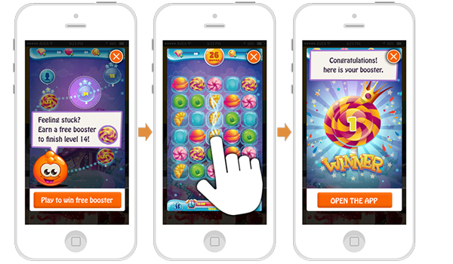

Hình 1.3. Cách thức hoạt động Playable Ads

* Hướng dẫn – giới thiệu: Ở phần này, quảng cáo sẽ hướng dẫn người dùng cách tương tác với quảng cáo, cách để chơi game, hay sử dụng ứng dụng. Mục đích để người dùng không bị bỡ ngỡ, không biết làm gì khi quảng cáo xuất hiện. Thời gian của phần hướng dẫn thường kéo dài 3-5 giây.
* Thử nghiệm:Sau khi hoàn thành hướng dẫn, quảng cáo sẽ đưa ra một phiên bản nhanh và đơn giản của game, ứng dụng để người chơi có thể tự mình trải nghiệm, thực hiện các thao tác giống như đang chơi game thật. Thời gian cho phần thử nghiệm thường kéo dài từ 10-20 giây.
* Kết thúc – kêu gọi hành động: Sau khi người dùng trải nghiệm quảng cáo xong, quảng cáo sẽ hiển thị một lời kêu gọi hành động rõ ràng, và đề nghị người dùng cài đặt ứng dụng hoặc chuyển hướng tới một trang đích.

### 1.3.3. Ưu điểm của Playable Ads

Playable Ads đã và đang là tương lai của quảng cáo trên thiết bị động bởi những ưu điểm mà loại hình quảng cáo này đem lại.

* Tăng tỷ lệ chuyển đổi: Bằng cách cho phép người dùng trải nghiệm trước khi cài đặt, Playable Ads kích thích người dùng cài đặt ứng dụng nhiều hơn so với các loại quảng cáo khác. Ngoài ra, do đã được trải nghiệm trước nên tỷ lệ mở ứng dụng của người dùng cũng rất lớn. Họ sẽ tiếp tục gắn bó với ứng dụng đó theo thời gian, tạo ra giá trị trọn đời cao hơn.
* Tăng tỷ lệ tương tác: Quảng cáo Playable Ads cũng kích sự tò mò của người dùng tương tác với quảng cáo, tăng hiệu quảng trong các chiến dịch. Dù người dùng có cài đặt ứng dụng hay game được quảng cáo hay không, thì việc tương tác với quảng cáo giúp người dùng nhớ đến game, ứng dụng đó nhiều hơn. Một khi nào đó cần, họ sẽ tự tìm và cài đặt nó
* Giảm tỷ lệ gỡ cài đặt ứng dụng: Do đã được trải nghiệm trước, cảm thấy phù hợp nên người dùng mới cài đặt do đó tỷ lệ gỡ cài đặt sau khi cài là rất thấp so với các loại hình quảng cáo khác.
* Giảm chi phí quảng cáo cho mỗi lượt cài đặt (CPI): Quảng cáo Playable Ads thường có tỷ lệ tương tác lớn vì vậy thường được sử dụng trong các chiến dịch quảng cáo nhằm thu hút lượt cài đặt ứng dụng. Mặc dù chi phí hiển thị quảng cáo Playable Ads là cao hơn so với quảng cáo banner hay video, tuy nhiện tỷ lệ cài đặt sau khi quảng cáo được hiển thị cao hơn hẳn chính vì vậy giúp chi phí quảng cáo giảm đi đáng kể.

### 1.3.4. Lĩnh vực ứng dụng Playable Ads

Hiện nay Playable chủ yếu được các studio làm game sử dụng cho các chiến dịch quảng cáo thu hút lượt cài đặt, bên cạnh đó Playable Ads cũng được áp dụng để quảng bá thương hiệu hay cho các chiến dịch quảng bá phim ảnh. Rất nhiều nhẵn hàng sử dụng Playable Ads như là quân át chủ bài cho các chiến dịch của mình.

Một ví dụ rất thành công khi sử dụng Playable Ads là chiến dịch #IyaBoleh (Yes, it is ok ) từ Dancow – một sản phẩm sữa bột cho trẻ em phổ biến ở Indonesia. Thương hiệu đến từ Nestlé trong chiến dịch này hướng tới đối tượng mục tiêu là các bà mẹ trong thời hiện đại, am hiểu công nghệ. Trong quảng cáo Playable Ads này, một bé gái xuất hiện và xin phép mẹ được “ trải nghiệm điều bình dị trong cuộc sống ” như leo trên thang dây, chơi với mèo… Trong video tương tác này, người dùng sẽ chạm, vuốt và nghiêng màn hình để giải phóng bụi, vi trùng,… – nguyên nhân làm tổn hại đến sức khỏe của trẻ nhỏ. Sau mỗi lượt chơi, người mẹ trong video sẽ nói “Iya Boleh” có nghĩa là “Yes, it is OK!” – đó là tín hiệu cho thấy người chơi đã loại bỏ hoàn toàn các thứ gây hại đến hệ miễn dịch trẻ em. Nhờ cách thức độc đáo, thú vị,chiến dịch đã đạt 74% tỷ lệ tương tác – một thành công lớn khi kết hợp các hoạt động online với Playable Ads.

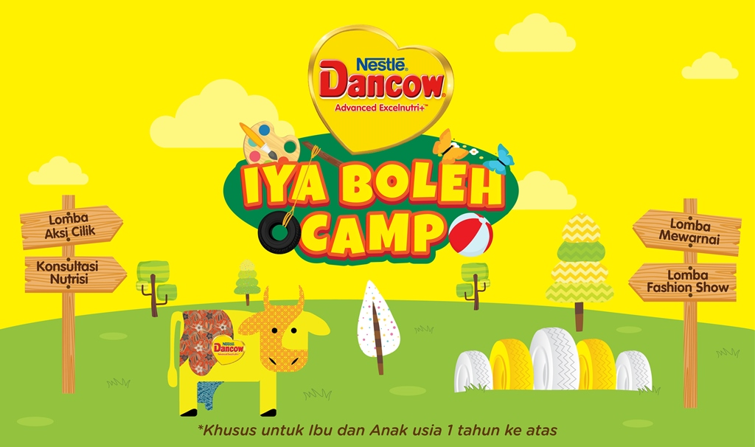

Hình 1.4. Chiến dịch IyaBoleh

## 1.4. Tìm hiểu Phaser Framework

### 1.4.1. Giới thiệu

Phaser Framework được Richard Davey phát hành đầ tiên trên blog vào tháng 4 năm 2013. Phaser Framework là một HTML5 game framework mã nguồn mở. Phaser là một framework miễn phí để tạo các trò chơi HTML5 cho máy tính và các thiết bị di động.Phaser sử dụng pixi.js để rendering trên WebGL và Canvas

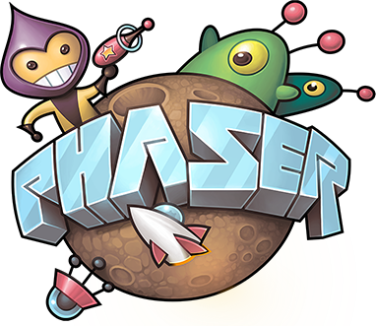

Hình 1.5. Logo Phaser Framework

### 1.4.2. Đặc điểm

Phaser là một framewrok phục vụ cho việc phát triển game, dưới đây là một số đặc điểm nổi bật của Phaser:

* Phaser là một framework phát triển game với javascript và HTML5
* Trò chơi được hiển thị trên WebGL hoặc Canvas
* Là một Framework mã nguồn mở
* Hỗ trợ nhiều hệ thống vật lý

### 1.4.3. Tính năng

Phaser cung cấp hoàn chỉnh các lớp, API dùng để phát triển một game hoàn trình trên nền tảng HTML. Dưới dây là danh sách các lớp thường dùng trong việc phát triển game với Phaser.

***Chú ý:***

*“Thông qua” : Nếu một class nào có cột “Thông qua”, điều đó có nghĩa bạn có thể nhanh chóng truy cập nó thông qua một tham chiếu cục bộ. Tức điều khiển camera* ***this.camera*** *từ bất kỳ state nào của game, hoặc* ***game.camera*** *nếu game được tạo với biến global.*

* **Game states**

|  |  |  |
| --- | --- | --- |
| **LỚP** | **THÔNG QUA** | **Ý NGHĨA** |
| StateManager | state | Tạo, quản lý, hoặc hoán đổi trạng thái của trò chơi |
| State |  | Một đối tượng Game State bạn có thể extend |

Bảng 1.1 Game states

* **Loader**

|  |  |  |
| --- | --- | --- |
| **LỚP** | **THÔNG QUA** | **Ý NGHĨA** |
| Cache | cache | Cache là nơi các tài sản, tài nguyên của game được lưu trữ và truy xuất |
| Loader | load | Dùng để tải tất cả các tài sản bên ngoài (như hình ảnh, âm thanh, xml, audio, json,…) và thêm chúng vào Cache. Thường được sử dụng trong state với phương thức “preload” |
| LoaderParser |  | Là một lớp tĩnh để xử lý phân tích các loại tài sản phức tạp |

Bảng 1.2. Loader

* **Game Scaling**

|  |  |  |
| --- | --- | --- |
| **LỚP** | **THÔNG QUA** | **Ý NGHĨA** |
| ScaleManager | scale | Dùng để quản lý kích thước của game trên nhiều loại thiết bị |
| FlexGrid | scale.grid | Một lưới layout có thể tự tùy chỉnh |
| FlexLayer |  | Một lưới layer có thể tự tùy chỉnh |

Bảng 1.3. Game Scaling

* **Singals**

|  |  |  |
| --- | --- | --- |
| **LỚP** | **THÔNG QUA** | **Ý NGHĨA** |
| Signal |  | Signal là hệ thống tín hiệu sự kiện nội bộ của Phaser |
| SignalBinding |  | Quản lý những cái được gọi gọi lại rằng buộc với một Signal |

Bảng 1.4. Singals

* **Plugins**

|  |  |  |
| --- | --- | --- |
| **LỚP** | **THÔNG QUA** | **Ý NGHĨA** |
| PluginManager | plugins | Cài đặt, cập nhập, hủy tiện ích mở rộng (plugin) |
| Plugin |  | Một đối tượng Plugin có thể extend |

Bảng 1.5. Plugins

* **Game Object**

|  |  |  |
| --- | --- | --- |
| **LỚP** | **THÔNG QUA** | **Ý NGHĨA** |
| GameObjectFactory | add | Là một helper class dùng để thêm bất cứ đối tượng nào vào trò chơi |
| GameObjectCreator | make | Là một helper class dùng để tạo và trả về bất kỳ đối tượng trò chơi nào |
| Group |  | Group chưa nhiều đối tượng trong game và có khả năng tìm kiếm, lọc, sắp xếp, cập nhập…chúng. |
| InputHanler | object.input | Nếu một đối tượng được bật input thì lớp này kiểm soát tất cả sự kiện liên quan đến đầu vào, bao gồm cả kéo và thả,.. |
| Event | object.event | Tất cả các sự kiện liên quan đến object |
| Create | create | Phương thức tạo Sprite và Texture động |

Bảng 1.6. Game Object

* **Display**

|  |  |  |
| --- | --- | --- |
| **LỚP** | **THÔNG QUA** | **Ý NGHĨA** |
| Sprite |  | Một đối tượng với texture, có thể chạy animation, sự kiện đầu vào hoặc vật lý |
| Image |  | Một đối tượng nhẹ hơn Sprite với texture nhưng không có vật lý và animation |
| TileSprite |  | Một đối tượng game có khả năng lặp lại texture và có thể cuộn và co dãn kích thước |
| Button |  | Là một Image Game Object với phương thức helper và sự kiện để biến nó thành một nút |
| Rope |  | Là một đối tượng trò chơi kết hợp với kết cầu dựa trên texture |

Bảng 1.7. Display

* **Graphic**

|  |  |  |
| --- | --- | --- |
| **LỚP** | **THÔNG QUA** | **Ý NGHĨA** |
| Graphic |  | Cho phép vẽ , tạo hình dáng như tạo đường thẳng, hình tròn, hình vuông, … thay đổi màu sắc, đường viền,… |
| BimapData |  | Cung cấp giao diện mạnh mẽ cho một đối tượng canvas rỗng. Có thể sử dụng như một sprite texture |
| Render Texture |  | Một loại texture đặc biệt có thể vẽ Sprite nhanh chóng |

Bảng 1.8. Graphic

* **Text**

|  |  |  |
| --- | --- | --- |
| **LỚP** | **THÔNG QUA** | **Ý NGHĨA** |
| Text |  | Hiển thị văn bản thông qua hệ thống fonts hoặc web fonts, với màu sắc, đổ bóng, đường viền… |
| BipmapText |  | Một đối tượng Text dựa trên kết cấu sử dụng tệp Bitmap Fonts File |

Bảng 1.9. Text

* **Animation**

|  |  |  |
| --- | --- | --- |
| **LỚP** | **THÔNG QUA** | **Ý NGHĨA** |
| AnimationManager | sprite.animations | Tạo, phát và cập nhật trên đối tượng Sprite |
| Animation |  | Đối tượng Animation cơ bản mà AnimationManager tạo ra |
| AnimationParser |  | Được dùng trong Phaser Preload để tải các tệp dữ liệu animation bên ngoài |
| FrameData |  | Một bộ bao gồm các Frame object bao gồm một hình ảnh động |
| Frame |  | Một khung hình duy nhất của một hình ảnh động. Được lưu trữ bên trong đối tượng FrameData |

Bảng 1.10. Animation

* **Geometry**

|  |  |  |
| --- | --- | --- |
| **LỚP** | **THÔNG QUA** | **Ý NGHĨA** |
| Circle |  | Một đối tượng hình tròn bao gồm đường kính và vị trí |
| Elipse |  | Một đối tượng hình elip bao gồm chiều rộng, chiều cao và vị trí |
| Line |  | Một đương thằng bao gồm điểm đầu và điểm cuối |
| Point |  | Một đối tượng điểm chứ 2 tham số x và y |
| Polygon |  | Một đối tượng hình đa giác bao gồm một loạt các điểm |
| Rectangle |  | Một đối tượng hình chữ nhật với tọa độ x,y, chiều rộng, chiều cao |

Bảng 1.11. Geonetry

* **Time**

|  |  |  |
| --- | --- | --- |
| **LỚP** | **THÔNG QUA** | **Ý NGHĨA** |
| Time | time | Đối tượng thời gian mà tất cả các hoạt động liên quan đến thời gian Phaser dựa vào |
| Timer | time.create | Một đối tượng Time tùy chỉnh mà chứa một hay nhiều TimerEvent. Có thể được sử dụng một lần hoặc có thể thiết lập lại |
| TimeEvent | time.add | Một đối tượng sự kiện liên quan đến thời gian. Thuộc về một Phaser.Timer |

Bảng 1.12. Time

* **Tilemaps**

|  |  |  |
| --- | --- | --- |
| **LỚP** | **THÔNG QUA** | **Ý NGHĨA** |
| Tilemap |  | Một Tilemap chứa một hoặc nhiều TilemapLayers và dữ liệu ô được liên kết. Chứa phương thức để thao tác với các ô và tạo TilemapLayer |
| TilemapLayer |  | Một single layer trong một Tilemap. Mở rộng từ Phaser.Sprite |
| Tile |  | Một đối tượng Tile với các thuộc tính liên quan. Một trong số này tồn tại cho mỗi ô trên bản đồ |

Bảng 1.13. Tilemaps

* **Math**

|  |  |  |
| --- | --- | --- |
| **LỚP** | **THÔNG QUA** | **Ý NGHĨA** |
| Math | math | Chứa các hàm trợ giúp liên quan đến toán học |
| RandomDataGenerator | rnd | Một trình tạo dữ liệu ngẫu nhiên |

Bảng 1.14. Math

* **Particles**

|  |  |  |
| --- | --- | --- |
| **LỚP** | **THÔNG QUA** | **Ý NGHĨA** |
| Particles | particles | Trình tạo particles của Phaser. Được gọi trong vòng lặp trò chơi và cập nhập bất kỳ Particle Emitters có liên quan |
| Emitter |  | Một Arcade Physics dựa trên Particle Emitter |
| Particle |  | Một single object Particle được phát bởi Emitter |

Bảng 1.15. Particles

* **Physics**

|  |  |  |
| --- | --- | --- |
| **LỚP** | **THÔNG QUA** | **Ý NGHĨA** |
| Physics | Physics | Quản lý vật lý cốt lõi.Cung cấp truy cập vào tất cả các hệ thống phụ vật lý |

Bảng 1.16. Physics

* **Arcade Physic**

|  |  |  |
| --- | --- | --- |
| **LỚP** | **THÔNG QUA** | **Ý NGHĨA** |
| Arcade | physics.arcade | Trình quản lý vật lý Arcade. Chưa các phương thức va chạm, chồng chéo và di chuyển |
| Body | sprite.body | Một Arcade Physics Body. Chứa vận tốc, gia tốc, và các thuộc tính liên quan |
| Weapon | game.add.weapon | Một plugin powered Weapon hỗ trợ Arcade giúp quản lý đạn trong game dễ dàng |

Bảng 1.17. Arcade Physic

* **Input**

|  |  |  |
| --- | --- | --- |
| **LỚP** | **THÔNG QUA** | **Ý NGHĨA** |
| Input | input | Trình quản lý đầu vào. Chịu trách nhiểm quản lý tất cả các hệ thống phụ thuộc đầu vào. Cũng theo dõi các đối tượng trò chơi được kích hoạt Input Enable |
| Pointer | input.pointer | Chứa tất cả dữ liệu đồ vào liên quan đến chuột hoặc chạm trên thiết bị cảm ứng. |
| DeviceButton | pointer.leftButton | Đại diện cho 1 nút trên chuột hoặc trên bút stylus |
| Keyboard | input.keyboard | Xử lý đầu vào từ bàn phím. Lăng nghe các sự kiện liên quan đến thiết bị |
| Key |  | Một Key Object chịu trách nhiệm lắng nghe một từ khóa cụ thể. Được tạo ra từ bàn phím |
| KeyCode |  | Các hằng số Keycode khi tạo một key mới |
| Mouse | input.mouse | Một xử lý sự kiện chuột. Lắng nghe các sử kiện thiết bị và chuyển chúng đến Active Pointer |
| Touch | input.touch | Một xử lý sự kiện chạm trên các thiết bị cảm ứng. |

Bảng 1.18. Input

* **Tween**

|  |  |  |
| --- | --- | --- |
| **LỚP** | **THÔNG QUA** | **Ý NGHĨA** |
| TweenManager | twees | Một trình quản lý tween như tạo, update, hủy tất cả các tween |
| Tween |  | Một Tween object được tạo qua game.add.tween |
| TweenData |  | Một đối tượng TweenData chứa tất cả thông tin liên quan đến một tween |
| Easing |  | Một lớp tĩnh chứa tất cả các hàm easing có sẵn cho Tween |

Bảng 1.19. Tween

* **Sound**

|  |  |  |
| --- | --- | --- |
| **LỚP** | **THÔNG QUA** | **Ý NGHĨA** |
|  |  |  |
| SoundManager | sound | Trình quản lý âm thanh kiếm soát tất cả các đối tượng âm thanh có thể phát, lặp, dừng… |
| Sound |  | Một đối tượng Sound. Có thể phát, tạm dừng hoặc dừng trực tiếp và điều chỉnh âm lượng của nó |
| AudioSprite |  | Một Audio Sprite là một đối tượng với dữ liệu đánh dấu liên quan đại diện cho các phần của âm thanh |

Bảng 1.20. Sound

### 1.4.4. Ưu điểm của Phaser Framework

Phaser framework sở hữu nhiều ưu điểm để trở thành một framework nổi tiếng đối với lập trình viên phát triển game trên nền tảng HTML5, dưới đây là một số ưu điểm nổi trội của Phaser framework:

* Miễn phí
* Cộng đồng phát triển mạnh
* Có thể sử dụng javascript hoặc typescript để code
* Hỗ trợ nhiều hệ thống vật lý như Arcade, P2.JS, Ninja Physics,…
* Dung lượng nhẹ, chỉ khoảng 700kb với bản nén
* Hỗ trợ tải spritesheet, animation, bitmap, atlas, tiled map,…

Dưới đây là bảng so sánh Phaser Framework với những Framework phát triển game trên nền tảng HTML5 khác như Impactjs, EaseJjs, melon js.

|  |  |  |  |  |
| --- | --- | --- | --- | --- |
|  | **Phaser** | **ImpactJS** | **Easeljs** | **Melonjs** |
| Miễn phí | x | x | x | x |
| Hỗ trợ âm thanh | x | x | x | x |
| Tương thích với WebGL | x |  | x | x |
| Phát hiện va chạm | x | x |  | x |
| Hỗ trợ hệ thống vật lý | x | x |  | x |

Bảng 1.21. Bảng so sánh phaser framework với các framework khác

Phaser Framework có nhiều ưu điểm trong việc phát triển game trên nền tảng HTML5, đặc biệt là phát triển các sản phẩm quảng cáo như Playable Ads. Chính vì vâỵ đồ án này đã lựa chọn Phaser Framework cho việc phát triển các sản phẩm Playable Ads.

## 1.5. Tiểu kết chương 1

Ở chương 1 đã cung cấp các kiến thức tổng quan về quảng cáo, quảng cáo trên thiết bị di động, giới thiệu về Branding Game và đi tìm hiểu về loại hình quảng cáo mới Playable Ads. Ở chương 2, sẽ đặt vấn đề và giải quyết các vấn đề của đồ án.

# CHƯƠNG 2 : PHÂN TÍCH THIẾT KẾ

## 2.1. Phân tích yêu cầu, đặc tả bài toán

Đồ án “Xây dựng nền tảng Playable Ads ứng dụng trong lĩnh vực marketing cho Công Ty Cổ Phần Truyền Thông Hùng Cường sử dụng Phaser Framework ” nhằm xây dựng một nền tảng Playable Ads phục vụ cho việc martketing của công ty Cổ Phần Truyền Thông Hùng Cường, vì vậy sau đây em xin giới thiệu về công ty cổ phần truyền thông Hùng Cường, tính cấp thiết của đồ án, xác định yêu cầu và mục tiêu của đồ án.

### 2.1.1. Giới thiệu công ty cổ phần truyền thông Hùng Cường

#### 2.1.1.1. Giới thiệu

Công ty cổ phần truyền thông Hùng Cường - ABI Games Studio được thành lập năm 2016, là một trong bốn studio độc lập trực thuộc công ty cổ phần Onesoft. ABI Games Studio hiện tại là một trong những Studio phát triển và phát hành game trên nền tảng di động lớn tại Việt Nam. Từ khi thành lập đến nay, ABI Game Studio có tốc độ phát triển nhanh chóng, cùng với đó là những sản phẩm game trên di động với chất lượng mang tầm thế giới.



Hình 2.1. Logo công ty Onesoft và ABI

Để có thể tạo ra các sản phẩm chất lượng, mang thương hiệu Việt trên các nền tảng tầm cỡ như Facebook, Instagram, Youtube… công ty luôn tìm kiếm các thị trường mới, những lĩnh vực mới có tiềm năng phát triển , mở rộng mô hình kinh doanh, và hợp tác phát triển với các công ty lớn trên thế giới. Công ty luôn tìm kiếm và thu hút người tài giỏi, có năng lực, có mong muốn cùng công ty phát triển lâu dài. Công ty đảm bảo môi trường làm việc thoải mái, những thiết bị cần thiết giúp cho nhân viên có cơ hội phát huy hết khả năng, sự sáng tạo của mình và đảm bảo quyền lợi xứng đáng với những đóng góp cho công ty.

#### 2.1.1.2. Lĩnh vực hoạt động

ABI Games Studio hiện đang tập chung chủ yếu vào phát triển các dòng game trên nền tảng như Android, IOS. Mục tiêu của công ty là phát triển những sản phẩm chất lượng cao cả về nội dung lẫn đồ họa mang tầm quốc tế. Ngoài phát triển các sản phẩm của riêng mình, ABI Games Studio cũng là một nhà phát hành game. Với mong muốn giúp đỡ các studio game nhỏ, phát triển được những game hay, thú vị nhưng chưa có nhiều kinh phí cũng như kinh nghiệm trong việc phát hành game, ABI muốn được hợp tác và cùng phát triển để đưa các sản phẩm chất lượng tới người dùng.

Một số sản phẩm tiêu biểu của công ty:

* Galaxy Attack : Alien Shooter

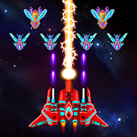

Hình 2.2. Logo game Alien Shooter

Galaxy Attack: Alien shooter là game có lượt tải nhiều nhất trên Ch Play và Appstore của công ty hiện tại với hơn 50 triệu lượt tải trên toàn thế giới.Game thuộc thể loại bắn máy bay, mục tiêu của game là tiêu diệt kẻ địch, giải cứu vũ trụ. Game có nhiều tính năng hấp dẫn, thú vị thu hút người chơi như:

* Chế độ nhiều người chơi: 1 vs 1, 1 vs 3
* Hệ thống nâng cấp vũ khí, máy bay,…
* Sử dụng các kỹ năng đặc biệt trong game
* Nhiều level, với cấp độ khó tăng dần
* Solitaire Ocena Advanture

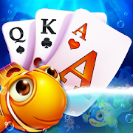

Hình 2.3. Logo game Solitaire Ocean Advanture

Solitaire Ocean Adventure là game thuộc thể loại game bài. Game được phát triển từ game solitaire truyền thống ngày xưa, nâng cấp lên với cách chơi mới lạ, đem lại sự thư giãn, thoải mái cho người chơi. Một số tính năng hấp dẫn của game:

* Luật chơi đơn giản, dễ dàng tiếp cận với mọi lứa tuổi
* Rất nhiều thử thách, chướng ngại vật thử thách người chơi
* Có nhiều đạo cụ giúp bạn hoàn thành cấp độ
* Nhận được nhiều phần thưởng phong phú trong game
* Nhiều level, với cấp độ khó tăng dần
* Knight War Idle Defense

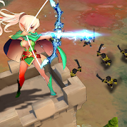

Hình 2.4. Logo game Knight War Idle Defense

Knight War Idle Defense là game thuộc thể loại thủ thành, chống lại quái vật. Trong game bạn sẽ đóng vai là anh hùng bảo vệ vương quốc chống lại quái vật đang cố tấn công vương quốc của bạn. Bạn phải sử dụng các kỹ năng của mình cùng với những nhân vật hỗ trợ khác để bảo vệ thành. Một số tính năng thú vị của game :

* Hệ thống tự động đánh quái vật
* Hệ thống nhận vật, vũ khí vô cùng phong phú
* Hệ thống nâng cấp Hero, vũ khí, vật phẩm…
* Nhiều cấp độ, đa dạng bản đồ, quái vật

#### 2.1.1.3. Cơ cấu tổ chức

Để đảm bảo tính linh hoạt cao yêu cầu các hoạt động có hiệu quả thì phải tổ chức bộ máy hoạt động với quy mô hợp lý nhất, tối ưu nhất, mọi khó khăn sai lầm phải được khắc phục kịp thời. Các bộ phận chức năng phải có sự liên kết hỗ trợ lẫn nhau để thực hiện các mục tiêu đặt ra. Phương pháp quản lý theo phương pháp trực tiếp.

Hiện nay ABI Studio hoạt động dưới hình thức các team nhỏ phát triển nhiều tựa game độc lập quản lý theo mô hình scrum. Các leader quản lý trực tiếp các team, các thành viên của team báo cáo tình hình thực tế công việc theo mỗi ngày, đảm bảo thông tin kịp thời giữa các thành viên, mọi người đều nắm được công việc để đưa ra kế hoạch làm việc tối ưu nhất.

Giám đốc sẽ quản lý các hoạt động mang tính định hướng , nhận xét, điều chỉnh sản phẩm trong quá trình phát triển sao cho đi đúng với định hướng và nhu cầu của thị trường, đảm bảo sản phẩm có chất lượng và tính cạnh tranh cao. Cơ cấu này hoạt động có tính linh hoạt, mỗi nhân viên đều có quyền chủ động cũng như phát huy tính sáng tạo trong công việc, từ đó nâng cao tinh thần trách nhiệm cũng như đóng góp nhiều hơn vào sự phát triển của công ty.

Bộ máy công ty được thể hiện như sau:

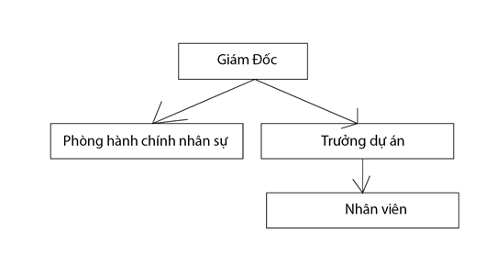

Hình 2.5. Cơ cấu tổ chức công ty cổ phần truyền thông Hùng Cường

* Giám đốc: Giám đốc hiện là ông Trần Mạnh Hùng, là người trực tiếp quản lý và lãnh đạo ABI Studio
* Bộ phận hành chính kế toán nhân sự: (2 người). Bộ phận hành chính kế toán có chức năng quản lý hồ sơ của nhân viên và đưa ra các thông báo tuyển dụng, thống kê, hoạch định tài chính và viết báo cáo thuế thu nhập doanh nghiệp hàng tháng. Đồng thời phòng kế toán còn có trách nhiệm chi trả lương cho nhân viên và các khoản chi chung của công ty. Ngoài ra, bộ phận còn đảm nhiệm các công việc liên quan đến học viên và đối tác.
* Team leader: (6 người) Quản lý trực tiếp hoạt động trong quá trình sản xuất cũng như phát hành sản phẩm. Cùng với đó tham gia vào quá trình định hướng phát triển công ty cũng như quá trình tuyển dụng nhân sự.
* hân viên: Người trực tiếp nhận công việc từ người quản lý dự án của mình. Tùy theo năng lực sẽ làm những công việc cụ thể khác nhau

### 2.1.2. Tính cấp thiết đề tài

Như đã trình bày ở giới thiệu công ty cổ phần truyền thông Hùng Cường, ABI Games Studio hiện nay là một trong những công ty phát triển và phát hành game lớn tại Việt Nam và trong khu vực. Chính vì vậy, nhu cầu quảng cáo các sản phẩm game của công ty trên các thiết bị di động là vô cùng lớn. Ngoài các hình thức quảng cáo trên di động phổ biến hiện nay như quảng cáo banner, quảng cáo video… Công ty luôn tìm kiếm các giải pháp quảng cáo mới nhằm nâng cao hiệu quả cũng như giảm chi phí cho các chiến dịch quảng cáo.

Nắm bắt được những ưu điểm của loại hình quảng cáo Playable Ads, cũng như tiềm năng phát triển của Playable Ads trong tương lai không chỉ trong lĩnh vực game nhiều lĩnh vực khác trong cuộc sống , công ty cổ phần truyền thông Hùng Cường đã đầu tư nghiên cứu để triển khai loại hình quảng cáo Playable Ads một cách đơn giản và nhanh chóng.

Chính vì vậy, đồ án “Xây dựng nền tảng Playable Ads ứng dụng trong lĩnh vực marketing cho công ty cổ phần truyền thông Hùng Cường sử dụng Phaser Framework” nhằm xây dựng nền tảng Playable Ads phục vụ cho nhu cầu quảng cáo các sản phẩm của công ty và các đối tác mong muốn sử dụng hình thức quảng cáo Playable Ads để quảng bá sản phẩm, hình ảnh công ty. Để thực hiện điều đó, khóa luận xin đưa ra phương hướng xây dựng đồ án ở các phần sau.

### 2.1.3. Xác định yêu cầu

Ở đồ án này sẽ xây dựng nền tảng playable ads phục vụ cho việc marketing của công ty cổ phần truyền thông Hùng Cường, cho người dùng tìm hiểu các thông tin về playable ads, trải nghiệm các sản phẩm playable ads và có thể chỉnh sửa playable ads theo ý muốn như sửa logo, sửa icongame, thời gian logo xuất hiện, background game,…Ở đồ án này sẽ xây dựng nền tảng và lựa chọn ra 6 tựa game của công ty cổ phần truyền thông Hùng Cường để phát triển playable ads, là sản phẩm mẫu cho khách hàng trải nghiệm.

Danh sách game sẽ xây dựng Playable Ads:

* Attack the Block
* Knight War: Idle Defense
* Solitaire Ocean Advanture
* Word Sticker
* Jigsaw Blast
* Cyber Shock

### 2.1.4. Đối tượng phạm vi nghiên cứu

Dưới đây đối tượng, phạm vi cần nghiên cứu để có thể hoàn thành các yêu cầu mà đồ án đã đặt ra:

* HTML5
* Javascript
* Phaser Framework
* Công nghệ Playable Ads
* Xây dựng Playable Ads cho 6 tựa game

### 2.1.5. Mục tiêu đồ án

Dưới đây là những mục tiêu em đã đặt ra để hoàn thành tốt đồ án này:

* Nắm bắt được nhu cầu quảng cáo trên thiết bị di động
* Hiểu cách xây dựng game trên nền tảng HTML5
* Nắm bắt quy trình xây dựng Playable Ads
* Xây dựng nền tảng Playable Ads phục vụ cho marketing của công ty cổ phần truyền thông Hùng cường với Playable Ads cho 6 tựa game của công ty.

## 2.2. Phân tích thiết kế

Ở phần này sẽ trình bày về phần tích thiết kế Playable Ads cho 6 tựa game của công ty cổ phần truyền thông Hùng Cường : Attack the Block, Knight War Idle Defense, Solitaire Ocean Adavanture, Cyber Shock, Word Sticker, Jigsaw Blast.

### 2.2.1. Attack the Block

#### 2.1.1.1. Game Desgin Document

* Attack the ball
* Nền tảng: Smartphone / Tablet (Game platform)
* Khách hàng mục tiêu: 13-21
* Xếp hạng : E10
* Tóm tắt cốt truyện

Trái đất bị xâm lược bởi những sinh vật ngoài không gian. Chúng bắn ra các thiên thạch để phá hủy trái đất. Biệt đội chiến cơ không gian có nhiệm vụ phá hủy các thiên thạch bắn vào trái đất và tiêu diệt những sinh vật ngoài không gian để bảo vệ trái đất.

* Tóm tắt Gameplay

Người chơi điều khiển chiến cơ để phá hủy các thiên thạch bắn vào trái đất. Thiên thạch càng to thì càng khó phá hủy. Mỗi màn chơi, sau khi phá hủy các thiên thạch, người chơi sẽ phải chiến đấu với một con boss, tiêu diệt con boss để mở khóa màn chơi tiếp theo.Sau mỗi màn chơi, người chơi sẽ nhận được các phần thưởng, hoặc vàng. Sử dụng vàng để nâng cấp chiến cơ, nâng cấp kỹ năng chiến cơ trở nên mạnh hơn.

* Nhân vật: Có nhiều loại chiến cơ khác nhau, mỗi loại chiến cơ sẽ có các loại đạn bắn khác nhau.

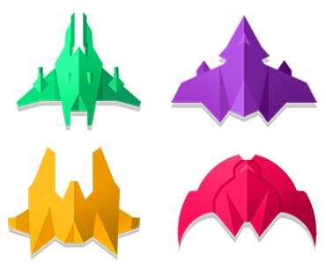

Hình 2.6. Minh họa chiến cơ

* Enemy:
  + Thiên thạch: Sẽ có nhiều loại thiên thạch và sẽ có 7 màu sắc tương ứng với mức độ dễ hay khó phá hủy của thiên thạch, màu sắc thay đổi khi thiên thạch bị chiến cơ bắn.



Hình 2.7. Minh họa thiên thạch

* + Boss: Sau mỗi màn chơi sẽ có một loại boss xuất hiện. Mỗi boss sẽ có các loại skill khác nhau.



Hình 2.8. Minh hoạt boss game Attack the Block

* Điều khiển: Sử dụng màn hình cảm ứng trên các thiết bị smartphone/ tablet… để điều khiển chiến cơ di chuyển qua lại. Chiến cơ sẽ tự động bắn, người chơi di chuyển để né và bắn các thiên thạch.
* USP:
  + Trò chơi miễn phí
  + Chơi bất tận, không kết thúc
  + Điều khiển đơn giản
  + Bắn thiên thạch rơi với nhiều loại và đọ khó khác nhau
  + Chiến đầu với nhiều loại boss
  + Nhiều giao diện đẹp thay đổi mỗi màn chơi
  + Thử thách bạn bè với best score
* Sản phẩm tương tự
  + Space number shooter
  + Cannon Attack
  + Color Ball Blast

#### 2.1.1.2. Kịch bản Playable Ads

Kịch bản Playable Ads cho game Attack the block

|  |  |  |
| --- | --- | --- |
| **STT** | **THỰC HIỆN** | **THỜI GIAN** |
| 1 | Hiển thị logo công ty | 1s |
| 2 | Hiển thị hướng dẫn cho người chơi | 20-25s |
| 3 | Người chơi chạm vào màn hình , thiên thạch bắt đầu rơi xuống |
| 4 | Khi phá hủy thiên thạch: 1,3,7,16,26,36,45 sẽ rơi ra 1 power, nếu chiến cơ chạm vào power sẽ gia tăng sức mạnh cho chiến cơ. |
| 5 | Khi tiêu diệt thiên thạch 8, 27 sẽ rơi ra spower. Nếu chiến cơ chạm vào sẽ gia tăng sức mạnh tối đa |
| 6 | Tiêu diệt một thiên thạch sẽ tạo ra vàng, chiến cơ chạm vào vàng thì vàng sẽ biến mất. |
| 7 | Khi tiêu diệt được 50 thiên thạch game sẽ kết thúc:  + Hiển thị màn hình kết thúc game.  + Hiển thị 4 chiến cơ cho người dùng lựa chọn, là phần thưởng cho người chơi. Mục đích để người chơi khi click vào sẽ chuyển hướng đến: https://play.google.com/store/apps/details?id=com.abi.balls.blockshooter  + Hiển thị nút continue khi chạm vào sẽ chuyển hướng đến: https://play.google.com/store/apps/details?id=com.abi.balls.blockshooter  + Hiển thị logo game | 5s |

Bảng 2.1. Kịch bản Playble Ads Attack the Block

#### 2.1.1.3. Story Board

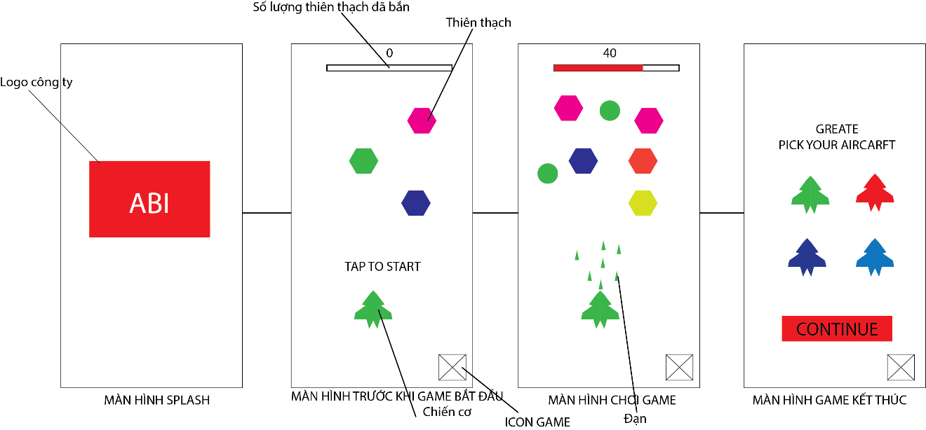

Hình 2.9. Story board Playable Ads game Attack the Block

#### 2.1.1.4. Biểu đồ Usecase

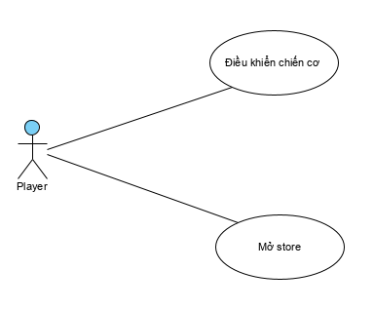

Hình 2.10. Usecase Playable Ads game Attack the Block

#### 2.1.1.5. Kịch bản Usecase

* Điều khiển chiến cơ

|  |  |
| --- | --- |
| Tên usecase | Điều khiển chiến cơ |
| Tác nhân chính | Người dùng |
| Tiền điều kiện | Playable Ads đã được tải lên cho người dùng |
| Đảm bảo tối thiểu | Hệ thống không xảy ra lỗi |
| Đảm bảo thành công | Đưa chiến cơ đến đúng vị trí mong muốn |
| Kích hoạt | Người dùng sử dụng ngón tay chạm vào chiến cơ và di chuyển trên màn hình |
| Chuỗi sự kiện chính:   1. Người dùng chạm tay vào chiến cơ, di chuyển tới vị trí mong muốn 2. Hệ thống thay đổi vị trí chiến cơ đến vị trí đến đúng vị trí. | |
| Ngoại lệ: Không | |
|  | |

Bảng 2.2. Kịch bản usecase điều khiển chiến cơ

* Mở store

|  |  |
| --- | --- |
| Tên usecase | Mở store |
| Tác nhân chính | Người dùng |
| Tiền điều kiện | Playable Ads đã được tải lên cho người dùng |
| Đảm bảo tối thiểu | Hệ thống không xảy ra lỗi |
| Đảm bảo thành công | Đưa người dùng tới cửa hàng để tải game |
| Kích hoạt | Người dùng chạm vào nút như icon game, nút “Freeplay”, nút “Continue”. |
| Chuỗi sự kiện chính:   1. Người dùng chạm vào 1 trong các nút như : icongame, freeplay, continue 2. Hệ thống mở ứng dụng store trên thiết bị, đưa người dùng tới ứng dụng đích. | |
| Ngoại lệ: Không | |

Bảng 2.3. Kịch bản usecase Mở store Attack the block

#### 2.1.1.6. Mô hình nghiệp vụ

* Điều khiển chiến cơ

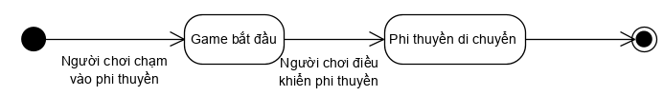

Hình 2.11. Mô hình nghiệp vụ điều khiển chiến cơ

* Mở store

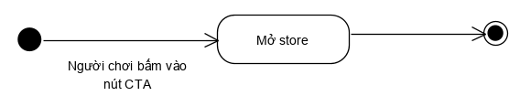

Hình 2.12. Mô hình nghiệp vụ mở store Playable Ads game Attack the block

#### 2.1.1.7. Biểu đồ lớp

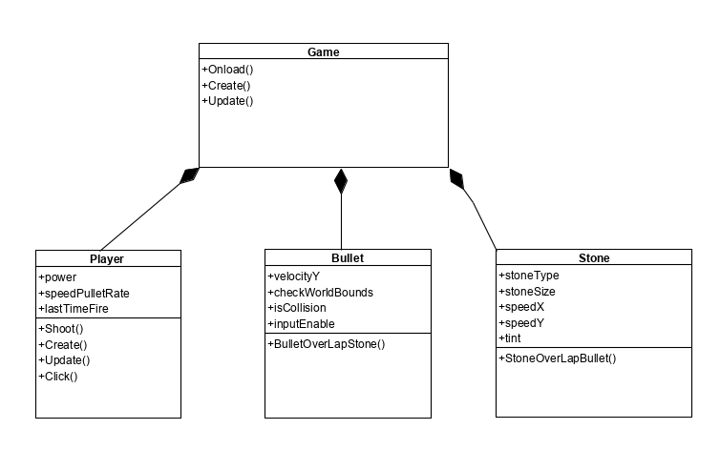

Hình 2.13. Biểu đồ lớp Attack the Block

#### 2.1.1.8. Biểu đồ tuần tự

* Điều khiển chiến cơ

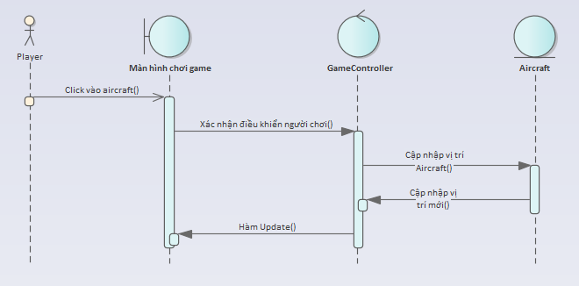

Hình 2.14. Biểu đồ tuần tự: điều khiển chiến cơ

* Mở store

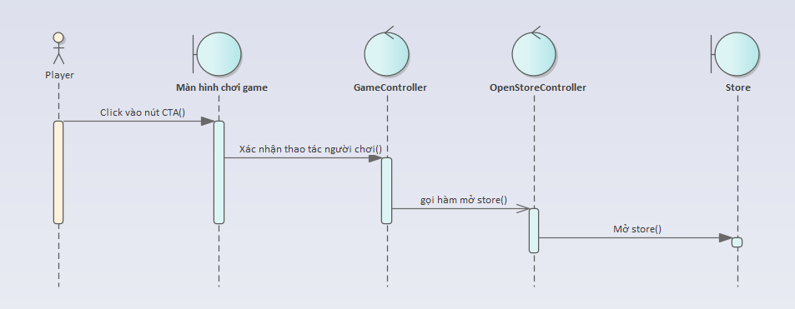

Hình 2.15. Biểu đồ tuần tự: mở store Playable Ads Attack the Block

### 2.2.2. Cyber Shock

#### 2.2.2.1. Game Desgin Document

* Cyber shock
* Nền tảng: Smartphone/ tablet
* Khách hàng mục tiêu: 13-21
* Xếp hạng : E10
* Tóm tắt cốt truyện: Một thành phố tươi đẹp đang bị tấn công bởi những con robot xấu xa, được lãnh đạo bởi The Red Emperor. Người dân phải chống trả lại những con robot bằng mọi giá, vì hàng triệu mạng sống của công dân trong thành phố.
* Tóm tắt gameplay: Trong game, người chơi đóng vai là người điều khiển quan đội để chống lại lũ robot xấu xa. Kết hợp 2 đơn vị giống nhau(Tower) để tạo ra một đơn vị bậc cao hơn. Đặt các đơn vị này ở nơi mà những con robot đi qua để bắn hạ chúng, cản trở chúng xâm lược. Thu thập năng lượng của kẻ thù thi bắn hạ chúng để nâng cấp đơn vị, nâng cấp kỹ năng. Bạn có thể gọi ra quân tiếp viện, hoán đổi vị trí các đơn vị sao cho phù hợp để đánh bại những con robot xâm lược.
* Nhân vật: Mỗi Tower sẽ có cách bắn, lượng sức mạnh và kỹ năng khác nhau như : làm chậm, đóng băng, bắn đa mục tiêu…

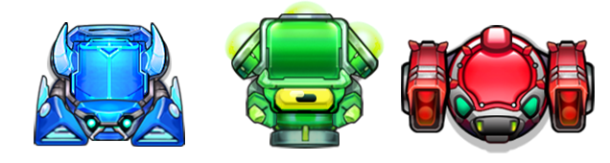

Hình 2.16.Minh họa Tower

* Enemy: Enemy là các loại robot với mức năng lượng trên người. Có nhiều loại robot, nhiều loại boss khác nhau cho mỗi màn chơi của gmae





Hình 2.17. Minh họa Enemy

* Điều khiển: Sử dụng tay để điều khiển các chip, các tower trên màn hình cảm ứng của các thiết bị di động.
* USP
  + Trò chơi miễn phí
  + Nhiều loại tower
  + Nhiều cấp độ
  + Giao diện và đồ họa đẹp mắt
  + Nhiều loại Enemy
* Sản phẩm tương tự
  + Paint Power

#### 2.2.2.2. Kịch bản Playable Ads

Kịch bản Playable Ads cho game Cyber Shock

|  |  |  |
| --- | --- | --- |
| **STT** | **THỰC HIỆN** | **THỜI GIAN** |
| 1 | Hiển thị logo công ty | 1s |
| 2 | Hiển thị hướng dẫn cho người chơi | 20-25s |
| 3 | Chạm vào nút năng lượng để bắt đầu trò chơi |
| 4 | Làm theo hướng dẫn của bản tayvà chữ trên màn hình để hoàn thành hướng dẫn |
| 5 | Người dùng chơi game, kéo các chip vào vị trí tạo sẽ để tạo tower |
| 6 | Khi boss cuối cùng chết, hiển thị giao diện kết thúc game |
| 7 | Ở giao diện kết thúc game hiển thị 1 banner game, và có button “Continue”.  Khi click vào button continue, sẽ chuyển hướng tới trang web, ứng dụng chplay hoặc appstore để tải game. | 5s |

Bảng 2.4. Kịch bản Playable Ads game CyberShock

#### 2.2.2.3. Story Board

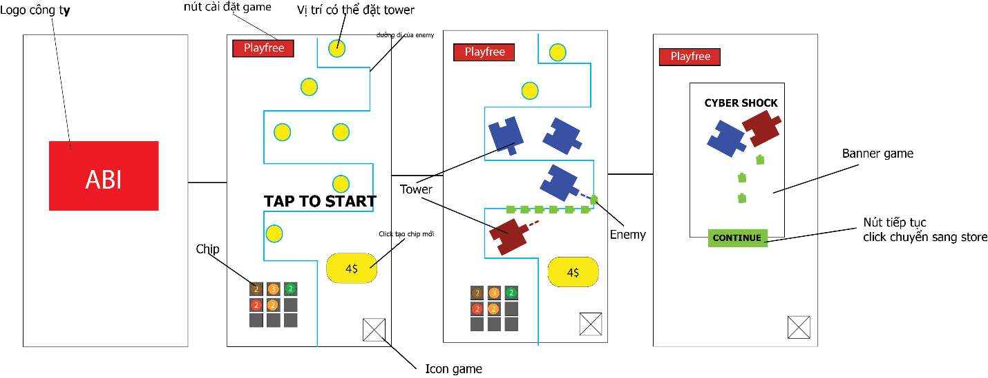

Hình 2.18. Story Board Playable Ads game Cyber Shock

#### 2.2.2.4. Biểu đồ Usecase

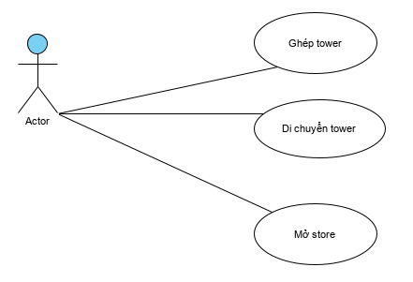

Hình 2.19. Biểu đồ Usecase - Cyber Shock

#### 2.2.2.5. Đặc tả usecase

* Ghép tower

|  |  |
| --- | --- |
| Tên usecase | Ghép tower |
| Tác nhân chính | Người dùng |
| Tiền điều kiện | Playable Ads đã được tải lên cho người dùng |
| Đảm bảo tối thiểu | Hệ thống không xảy ra lỗi |
| Đảm bảo thành công | Ghép được 2 tower thành tower mạnh hơn |
| Kích hoạt | Kéo 1 chip đại diện cho 1 tower vào 1 chip khác có cùng số và cùng màu |
| Chuỗi sự kiện chính:   1. Người dùng kéo 1 chip rồi thả vào 1 chip khác có cùng màu và cùng số. 2. 2 chip sẽ tạo thành 1 chip mới có số lớn hơn (tower mạnh hơn). | |
| Ngoại lệ:   1. 2 chip không cùng số hoặc cùng màu, chip sẽ di chuyển về vị trí ban đầu. | |

Bảng 2.5. Kịch bản usecase ghép tower - Cyber Shock

* Di chuyển Tower

|  |  |
| --- | --- |
| Tên usecase | Di chuyển tower |
| Tác nhân chính | Người dùng |
| Tiền điều kiện | Playable Ads đã được tải lên cho người dùng |
| Đảm bảo tối thiểu | Hệ thống không xảy ra lỗi |
| Đảm bảo thành công | Di chuyển tower đến vị trí chỉ định |
| Kích hoạt | Kéo 1 chip đại diện cho 1 tower vào vị trí còn trống |
| Chuỗi sự kiện chính:  1. Người dùng kéo 1 chip rồi thả vào 1 vị trí trống  2. Hệ thống sẽ tạo 1 tower ở vị trí đó, có sức mạnh và loại tương ứng với với chip | |
| Ngoại lệ:  Đặt sai vị trí hoặc vị trí đã có 1 tower khác, chip sẽ di chuyển về vị trí ban đầu | |

Bảng 2.6. Kịch bản usecase di chuyển Tower - Cyber Shock

* Mở store

|  |  |
| --- | --- |
| Tên usecase | Mở store |
| Tác nhân chính | Người dùng |
| Tiền điều kiện | Playable Ads đã được tải lên cho người dùng |
| Đảm bảo tối thiểu | Hệ thống không xảy ra lỗi |
| Đảm bảo thành công | Đưa người dùng tới cửa hàng để tải game |
| Kích hoạt | Người dùng chạm vào nút như icon game, nút “Freeplay”, nút “Continue”. |
| Chuỗi sự kiện chính:   1. Người dùng chạm vào 1 trong các nút như : icongame, freeplay, continue 2. Hệ thống mở ứng dụng store trên thiết bị, đưa người dùng tới ứng dụng đích. | |
| Ngoại lệ: Không | |

Bảng 2.7. Kịch bản usecase mở store – Cybershock

#### 2.2.2.6. Mô hình nghiệp vụ

* Ghép Tower

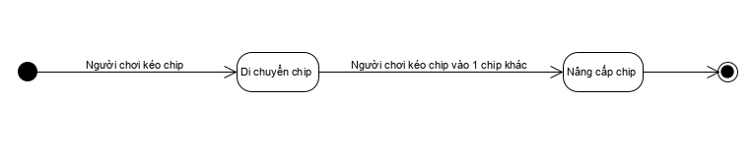

Hình 2.20. Mô hình nghiệp vụ ghép tower - Cyber Shock

* Di chuyển Tower

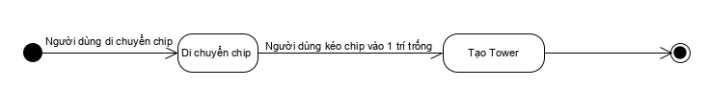

Hình 2.21. Mô hình nghiệp vụ di chuyển Tower - Cyber Shock

* Mở store



Hình 2.22. Mô hình nghiệp vụ mở store - Cyber Shock

#### 2.2.2.7. Biểu đồ lớp

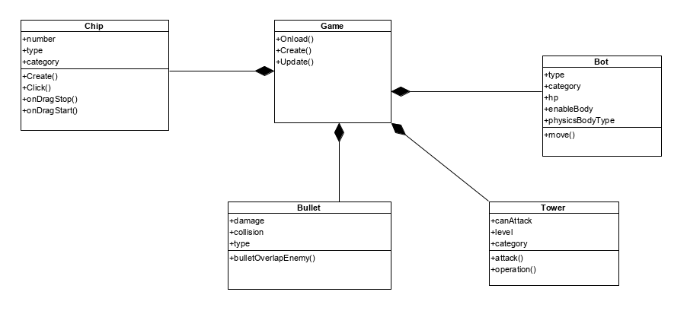

Hình 2.23. Biểu đồ lớp - Cyber Shock

#### 2.2.2.8. Biểu đồ tuần tự

* Ghép Tower

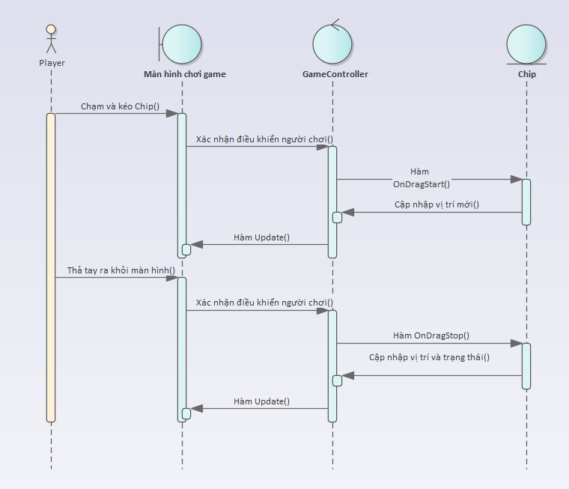

Hình 2.24. Biểu đồ tuần tự ghép tower - Cyber Shock

* Di chuyển Tower
* Mở store



Hình 2.25. Biểu đồ tuần tự mở store - Cyber Shock

### 2.2.3. Knight War Idle Defense

#### 2.2.3.1. Game Design Document

* Knight War: Idle Defense
* Nền tảng: Smartphone/ tablet
* Khách hàng mục tiêu: 13-21 tuổi
* Thể loại: Nhập vai, Idle, phòng thủ
* Xếp hạng : E10
* Tóm tắt cốt truyện: Một vương quốc đang bị xâm lược bởi kẻ thù và những kẻ khổng lồ. Các kỵ sỹ được quốc vương giao nhiệm vụ chấn giữ cổng thành, ngăn không để kẻ thù vào bên trong thành tấn công người dân. Các kỵ sỹ đã sử dụng kỹ năng của mình để đẩy lui kẻ thù bảo vệ vương quốc.
* Tóm tắt gameplay: Trong game, bạn nhập vai là một anh hùng bảo vệ thành của vương quốc chống lại kỷ thù. Kẻ thù sẽ xuất hiện liên tục và tấn công vào thành của bạn ,bạn có thể rèn luyện kỹ năng của mình, tập hợp đội hình của bạn và tìm kiếm các vật liệu quý giá tạo thành 1 đội hình mạnh để chiến thắng trong các trận chiến không ngừng nghỉ.
* Nhân vật: Nhân vật trong game là các kỵ sỹ có sức mạnh, mỗi kỵ sỹ sẽ có các kỹ năng khác nhau như dùng băng, lửa, … để đánh lại kẻ xâm lược

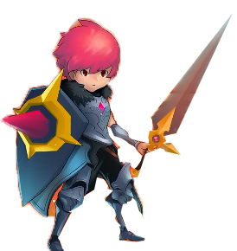

Hình 2.26. Minh họa nhân vật - Kinght War Idle Defense

* Enemy : Enemy trong game là các loại quái vật như golbin, sói, …

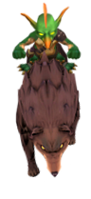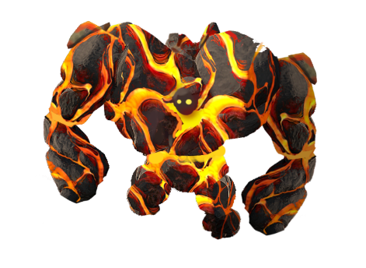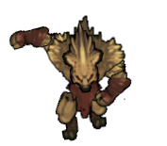

Hình 2.27. Minh họa Enemy - Kinght War Idle Defense

* Điều khiển: Chạm vào màn hình cảm ứng trên các thiết bị di động để sử dụng kỹ năng, sắp xếp đội hình trong game.
* USP
  + Hệ thống tự động: Bạn không cần phải vật lộn trong việc chiến đấu với quái vật mà chỉ có nhiều thời gian hơn để tập trung vào các tính năng khác trong trò chơi.
  + Cơ chế trò chơi phong phú: Đập tan kẻ thù bằng đòn tấn công cận chiến hoặc tấn công từ xa bằng mũi tên, hoặc tiêu diệt tất cả bằng ma thuật.
  + Hệ thống vũ khí và thủ công đa dạng: Bạn có thể tìm kiếm vật liệu, tạo ra vũ khí mới hoặc các vật phẩm độc đáo giúp sức mạnh của bạn vượt trội và đánh bại đối thủ.
  + Nâng cấp hiệp sĩ của bạn để chiến đấu tốt hơn và chiến thắng các trận chiến.
  + Trận chiến sử thi với nhiều kẻ thù và trùm khổng lồ.
* Sản phẩm tương tự:
  + Defender Heros
  + Idle Defense LF

#### 2.2.3.2. Kịch bản Playable Ads

Kịch bản Playable Ads cho game Knight War Idle Defense

|  |  |  |
| --- | --- | --- |
| **STT** | **THỰC HIỆN** | **THỜI GIAN** |
| 1 | Hiển thị logo công ty | 1s |
| 2 | Hiển thị hướng dẫn cho người chơi | 20-25s |
| 3 | Người chơi chạm vào màn hình, game bắt đầu, enemy bắt đầu di chuyển về phía thành. Hero tự động tấn công enemy |
| 4 | Xuất hiện bàn tay, gợi ý người chơi sử dụng skill. Người chơi có thể sử dụng 3 skill  + Kill 1: Skill dạng aoe, lựa chọn nơi để sử dụng  + Skill 2: Hero sẽ bắn ra 5 quả cầu về hướng enemy  + Skill 3: Hero sẽ gọi các thiên thạch trên trời rơi xuống vào kẻ địch. |
| 5 | Có 8 lượt enemy di chuyển là các enemy bình thường, có máu ít, lượt thứ 9 là một boss to, nhiều máu hơn những đợt trước |
| 6 | Khi tiêu diệt hết enemy thì xuất hiện màn hình kết thúc game. |
| 7 | Màn kết thúc hiển thị:  + Hiển thị banner kết thúc game  + Hiển thị phần thưởng của người chơi  + Hiển thị số sao người chơi đặt được (cố định 3 sao)  + Hiển thị nút “x2 reward” để khi người chơi click vào sẽ chuyển hướng tới trang dowload game  + Hiển thị nút “Freeplay” và “icongame” để khi click và sẽ chuyển hướng người dùng tới trang dowload game. | 5s |

Hình 2.28. Kịch bản Playable Ads - Kinght War Idle Defense

#### 2.2.3.3. Story Board

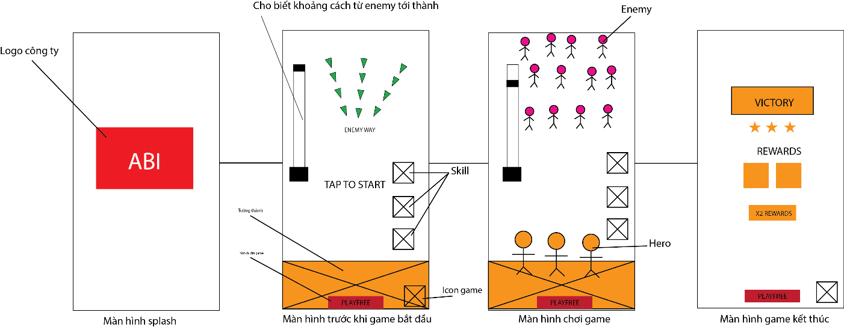

Hình 2.29. Story Board - Kight War Idle Defense

#### 2.2.3.4. Biểu đồ Usecase

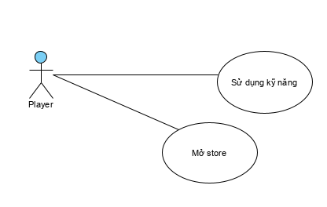

Hình 2.30. Biểu đồ usecase - Knight War Idle Defense

#### 2.2.3.5. Đặc tả Usecase

* Sử dụng kỹ năng

|  |  |
| --- | --- |
| Tên usecase | Sử dụng kỹ năng |
| Tác nhân chính | Người dùng |
| Tiền điều kiện | Playable Ads đã được tải lên cho người dùng |
| Đảm bảo tối thiểu | Hệ thống không lỗi |
| Đảm bảo thành công | Sử dụng thành công kỹ năng |
| Kích hoạt | Người dùng chạm vào kỹ năng để sử dụng |
| Chuỗi sự kiện chính:   1. Người chơi chạm vào nút kỹ năng trên màn hình 2. Hệ thống xác nhận kỹ năng người dùng đã chọn, kích hoạt kỹ năng đó | |
| Ngoại lệ: Không | |

Bảng 2.8. Đặc tả use case sử dụng kỹ năng - Knight War Idle Defense

* Mở Store

|  |  |
| --- | --- |
| Tên usecase | Mở store |
| Tác nhân chính | Người dùng |
| Tiền điều kiện | Playable Ads đã được tải lên cho người dùng |
| Đảm bảo tối thiểu | Hệ thống không xảy ra lỗi |
| Đảm bảo thành công | Đưa người dùng tới cửa hàng để tải game |
| Kích hoạt | Người dùng chạm vào nút như icon game, nút “Freeplay”, nút “Continue”. |
| Chuỗi sự kiện chính:   1. Người dùng chạm vào 1 trong các nút như : icongame, freeplay, continue 2. Hệ thống mở ứng dụng store trên thiết bị, đưa người dùng tới ứng dụng đích. | |
| Ngoại lệ: Không | |

Bảng 2.9. Đặc tả usecase mở store - Knight War Idle Defense

#### 2.2.3.6. Mô hình nghiệp vụ

* Sử dụng kỹ năng

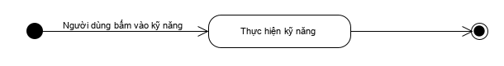

Hình 2.31. Mô hình nghiệp vụ sử dụng kỹ năng - Knight War Idle Defense

* Mở Store



Hình 2.32. Mô hình nghiệp vụ mở store - Knight War Idle Defense

#### 2.2.3.7. Biểu đồ lớp

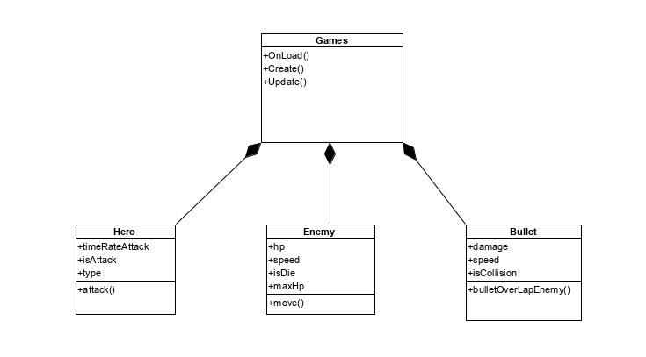

Hình 2.33. Biểu đồ lớp - Knight War Idle Defense

#### 2.2.3.8. Biểu đồ tuần tự

* Sử dụng kỹ năng

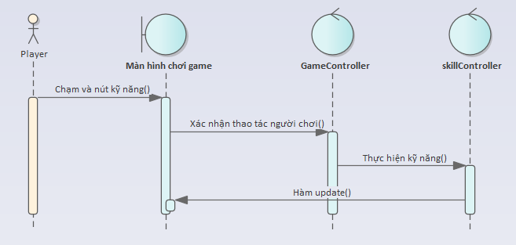

Hình 2.34. Biểu đồ tuần tự sử dụng kỹ năng - Knight War Idle Defense

* Mở Store



Hình 2.35. Biểu đồ tuần tự mở store - Knight War Idle Defense

### 2.2.4. Solitaire Ocean Advanture

#### 2.2.4.1. Game Desgin Document

* Solitaire Ocean Advanture
* Nền tảng: Smartphone / Tablet
* Khách hàng mục tiêu: Solitaire Ocean Advanture tập chung chủ yếu vào độ tuổi từ 10 tới 20 tuổi cả nam và nữ. Những người sử dụng thiết bị di động để giải trí nhẹ nhàng. Trò chơi có đồ họa đẹp mắt, phong cách hoạt hình dễ thương sẽ thu hút được nhiều người chơi khu vực châu á. Game không có hình ảnh máu me, hay bất kỳ nội dung nào liên quan đến bạo lực nên phù hợp với hầu hết mọi người.
* Xếp hạng: E
* Thể loại: Game bài, giải đố
* Tóm tắt gameplay: Solitaire Ocean Advanture là một game thẻ bài lấy bối cảnh dưới đáy đại dương có cách chơi dựa trên game solitaire truyền thống. Nhiệm vụ của người chơi là ăn được hết tất cả các lá bài xuất hiện. Lá bài có được ăn khi số của nó lớn hơn hoặc nhỏ hơn số của lá bài trên bộ bài hiện tại. Trong game người chơi có thể sử dụng hoặc lật được nhiều lá bài với các chức năng đặc biết giúp cho việc ăn các lá bài dễ dàng hơn.
* Tính năng:
  + - Đổi lá bài
    - Quay lại lá bài đã rút trước đó
    - Sử dụng vật phẩm như: boom phá hủy lá bài, lật lá bài, mở thêm lá bài
    - Hệ thống tự động sắp xếp level, sắp xếp lá bài
    - Quay thưởng
    - Phần thưởng hàng ngày
    - Cửa hàng vật phẩm
    - Đăng nhập facebook
  + Phạm vi trò chơi:
    - 100 level
    - 52 lá bài cơ bản và 22 lá bài chức năng
  + Âm thanh và Nhạc
    - Nhạc nền xuất hiện ở màn hình chính và trong gameplay
    - Nhạc nền không lời, nhẹ nhàng
    - Âm thanh khi click vào các nút
    - Âm thanh khi chạm vào lá bài
    - Âm thanh khi ăn lá bài
    - Âm thanh chia lá bài
    - Âm thanh khi chọn lá bài sai
    - Âm thanh chiến thắng
    - Âm thanh thua cuộc
    - Âm thanh khi sử dụng các lá bài đặc biệt

#### 2.2.4.2. Kịch bản Playable Ads

Kịch bản Playable Ads game Solitaire Ocean Advanture

|  |  |  |
| --- | --- | --- |
| **STT** | **THỰC HIỆN** | **THỜI GIAN** |
| 1 | Hiển thị logo công ty | 1s |
| 2 | Hiển thị hướng dẫn cho người chơi | 20-25s |
| 3 | Khi người chơi rút lá bài thứ 4, sẽ rút được lá đặc biệt rocket. Lá bài sẽ bắn ra tên lửa ăn toàn bộ lá bài đang được lật |
| 4 | Khi người chơi ăn hết là bài thì hiển thị màn hình endgame |
| 5 | + Màn hình endgame hiển thị 4 lá bài là phần thưởng cho người chơi.  + Sau 1s tất cả các lá bài bị lật xuống và hoán đổi vị trí.  + Khi người chơi click vào 1 lá bài sẽ chuyển hướng người chơi sang dowload game. |
| 6 |  | 5s |

Bảng 2.10. Kịch bản Playable Ads - Solitaire Ocean Advanture

#### 2.2.4.3. Story Board

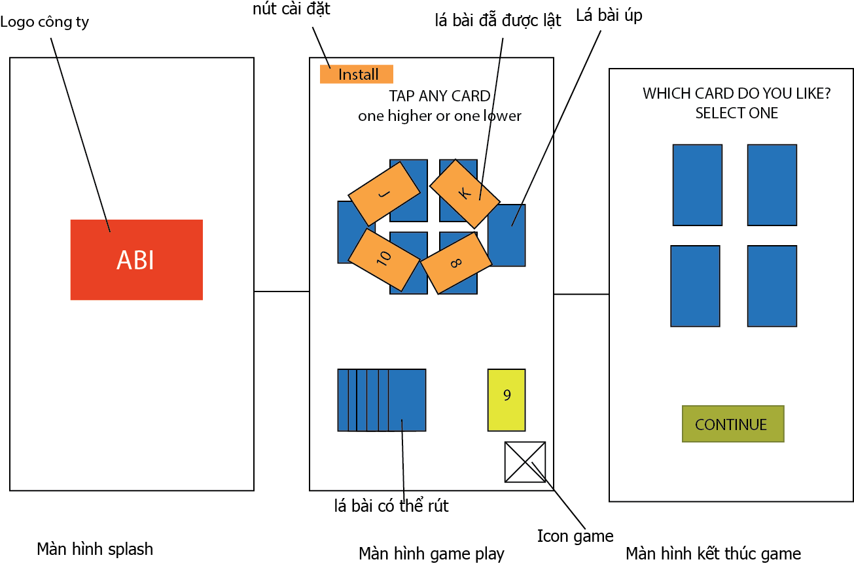

Hình 2.36. Story board - Solitaire Ocean Advanture

#### 2.2.4.4. Biểu đồ Usecase

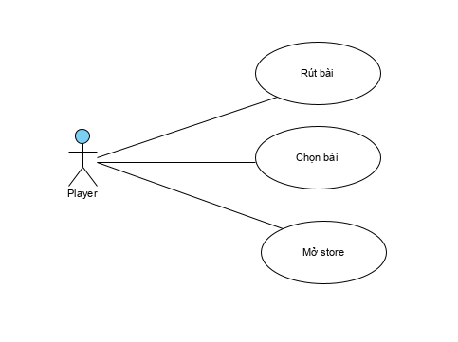

Hình 2.37. Biểu đồ usecase - Solitaire Ocean Advanture

#### 2.2.4.5. Đặc tả Usecase

* Rút bài

|  |  |
| --- | --- |
| Tên usecase | Rút bài |
| Tác nhân chính | Người dùng |
| Tiền điều kiện | Playable Ads đã được tải lên cho người dùng |
| Đảm bảo tối thiểu | Hê thống không lỗi |
| Đảm bảo thành công | Rút được một lá bài mới từ bộ bài |
| Kích hoạt | Người dùng chạm vào lá bài |
| Chuỗi sự kiện chính:   1. Người dùng chạm tay vào một lá bài trong những lá bài có thể rút 2. Hệ thống sẽ lật lá bài và di chuyển lá bài vào bộ bài. | |
| Ngoại lệ: | |

Bảng 2.11. Đặc tả usecase rút bài - Solitaire Ocean Advanture

* Chọn bài

|  |  |
| --- | --- |
| Tên usecase | Chọn bài |
| Tác nhân chính | Người dùng |
| Tiền điều kiện | Playable Ads đã được tải lên cho người dùng |
| Đảm bảo tối thiểu | Hê thống không lỗi |
| Đảm bảo thành công | Đưa được lá bài vào bộ bài |
| Kích hoạt | Người dùng chạm vào lá bài |
| Chuỗi sự kiện chính:   1. Người dùng chạm tay vào một lá bài có giá trị lớn hơn hoặc nhỏ hơn 1 so với lá bài chính. 2. Hệ thống sẽ di chuyển lá bài vào bộ bài, và lá bài đó trở thành lá bài chính. | |
| Ngoại lệ:   1. Nếu lá bài không hợp lệ ( không lớn hơn hoặc không nhỏ hơn 1 so với lá bài chính) thì lá bài sẽ lắc và ko di chuyển về vị trí lá bài chính | |

Bảng 2.12. Đặc tả usecase chọn bài - Solitaire Ocean Advanture

* Mở store

|  |  |
| --- | --- |
| Tên usecase | Mở store |
| Tác nhân chính | Người dùng |
| Tiền điều kiện | Playable Ads đã được tải lên cho người dùng |
| Đảm bảo tối thiểu | Hệ thống không xảy ra lỗi |
| Đảm bảo thành công | Đưa người dùng tới cửa hàng để tải game |
| Kích hoạt | Người dùng chạm vào nút như icon game, nút “Freeplay”, nút “Continue”. |
| Chuỗi sự kiện chính:   1. Người dùng chạm vào 1 trong các nút như : icongame, freeplay, continue 2. Hệ thống mở ứng dụng store trên thiết bị, đưa người dùng tới ứng dụng đích. | |
| Ngoại lệ: Không | |

Bảng 2.13. Đặc tả usecase mở store - Solitaire Ocean Advanture

#### 2.2.4.6. Mô hình nghiệp vụ

* Rút bài

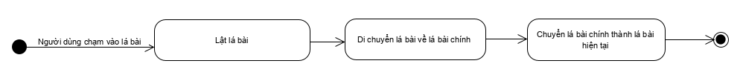

Hình 2.38. Mô hình nghiệp vụ rút bài - Solitaire Ocean Advanture .

* Chọn bài

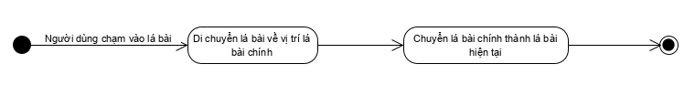

Hình 2.39. Mô hình nghiệp vụ chọn bài - Solitaire Ocean Advanture

* Mở store

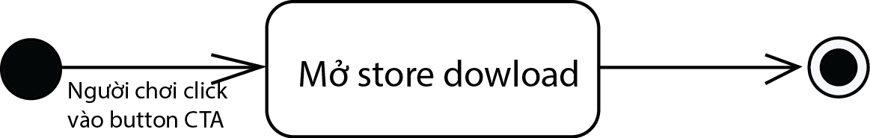

Hình 2.40. Mô hình nghiệp vụ mở store - Solitaire Ocean Advanture

#### 2.2.4.7. Biểu đồ lớp

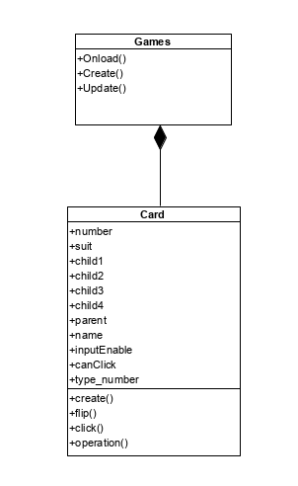

Hình 2.41. Biểu đồ lớp - Solitaire Ocean Advanture

#### 2.2.4.8. Biểu đồ tuần tự

* Rút bài

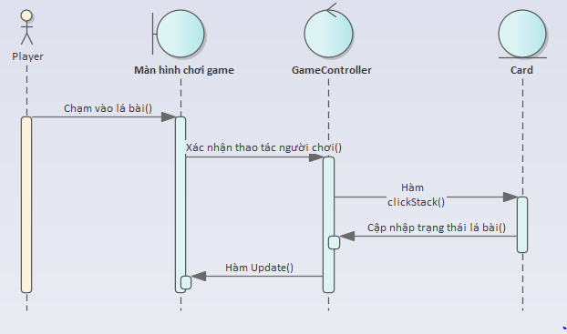

Hình 2.42. Biểu đồ tuần tự rút bài - Solitaire Ocean Advanture

* Lật bài

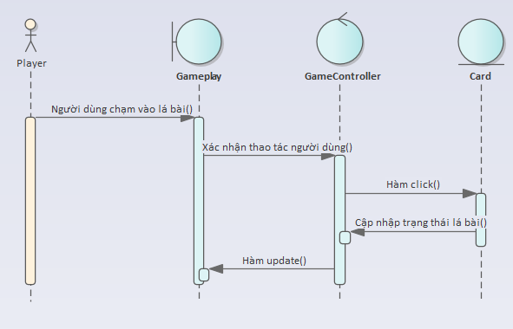

Hình 2.43. Biểu đồ tuần tự lật bài - Solitaire Ocean Advanture

* Mở Store



Hình 2.44. Biểu đồ tuần tự mở store - Solitaire Ocean Advanture

### 2.2.5. Word Sticker

#### 2.2.5.1. Game Design Document

* Word sticker
* Nền tảng: Smartphone/ Tablet
* Khách hàng mục tiêu: 6-20 tuổi
* Xếp hạng : 3+
* Tóm tắt gameplay: Trong game, người chơi sẽ nối các chữ cho trước để tạo thành một từ tiếng anh có nghĩa. Mỗi màn chơi, một bức sẽ bị che dấu bởi những sticker. Với mỗi từ tiếng người chơi tìm được thì một sticker sẽ bị mất đi để hiện ra một phần của bức tranh .Nhiệm vụ của người chơi là tìm ra chủ đề của bức tranh trong màn chơi đó.

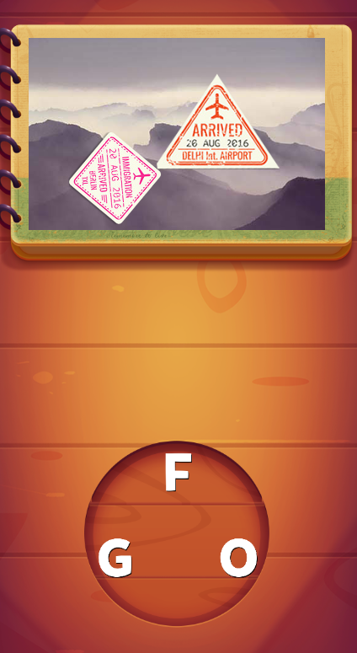

Hình 2.45. Giao diện game word sticker

* Điều khiển: Người chơi sử dụng ngón tay kéo các chữ trên màn hình để nối thành một từ có nghĩa.
* USP:
  + Nhiều trò chơi nhỏ, thử thác khác nhau
  + 10 thể loại chơi khác nhau
  + Rèn luyện vốn từ vựng tiếng anh
  + Nâng cao khả năng ghi nhớ
  + Khám phá nhiều điều thú vị qua những bức tranh
* Sản phẩm tương tự
  + Word connect
  + Word Cookies
  + Word Charm

#### 2.2.5.2. Kịch bản Playable Ads

|  |  |  |
| --- | --- | --- |
| **STT** | **THỰC HIỆN** | **THỜI GIAN** |
| 1 | Hiển thị logo công ty | 1s |
| 2 | Hiển thị hướng dẫn cho người chơi | 20-25s |
| 3 | Người chơi kéo chữ theo chỉ dẫn của của bàn tay để hoàn thành tutorial, mỗi lần người chơi kéo đúng chữ theo chỉ dẫn 1 sticker mất đi |
| 4 | Người chơi sau khi hoàn thành tutorial sẽ hiển thị kết thúc game. |
| 5 | Người chơi click vào nút “next” sẽ hiển thị level tiếp theo |
| 6 | Người chơi kéo tự chơi ở level này tới khi tìm ra chủ đề bức tranh |
|  | Người chơi tìm đúng chủ đề bức tranh, hiển thị màn hình kết thúc game |
| 7 | Màn kết thúc game hiển thị kết quả , và nút “next”. Click vào nút next sẽ chuyển hướng sang trang dowload game. | 5s |

Bảng 2.14. Kịch bản playable ads - Word Sticker

#### 2.2.5.3. Story Board

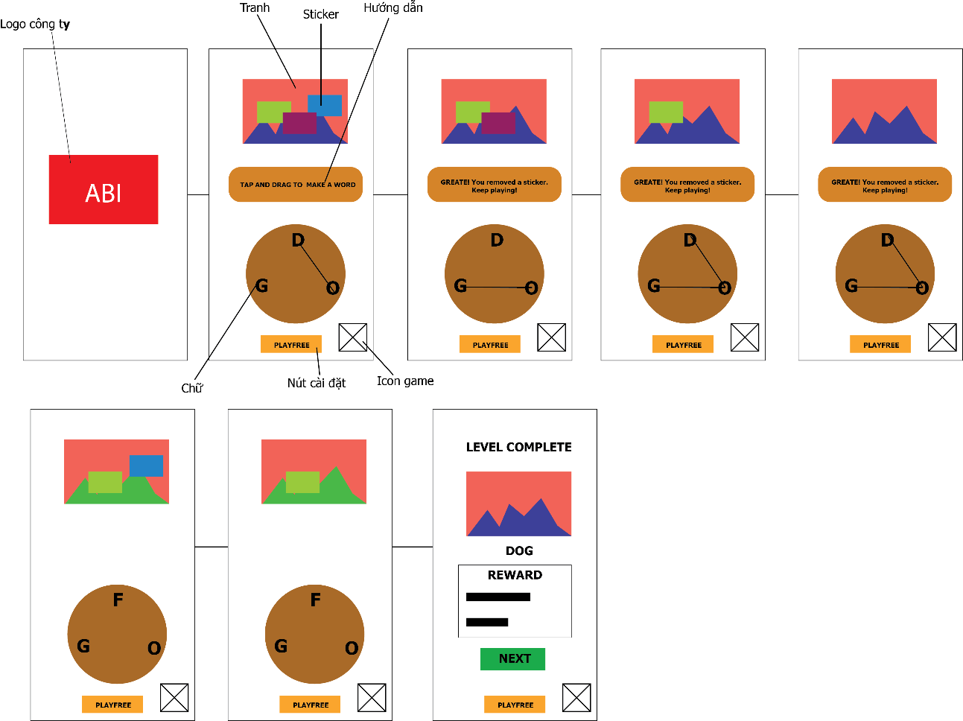

Hình 2.46. Storyboard - Word Sticker

#### 2.2.5.4. Biểu đồ Usecase

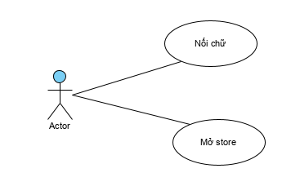

Hình 2.47. Biểu đồ usecase - Word Sticker

#### 2.2.5.5. Đặc tả Usecase

* Nối chữ

|  |  |
| --- | --- |
| Tên usecase | Nối chữ |
| Tác nhân chính | Người dùng |
| Tiền điều kiện | Playable Ads đã được tải lên cho người dùng |
| Đảm bảo tối thiểu | Hê thống không lỗi |
| Đảm bảo thành công | Người dùng nối chữ thành công |
| Kích hoạt | Người dùng chạm một chữ cái, rồi di chuyền ngón tay qua các chữ cái khác |
| Chuỗi sự kiện chính:   1. Người dùng chạm tay vào 1 chữ cái rồi di chuyển ngón tay qua các chữ cái khác 2. Người dùng bỏ tay khỏi màn hình 3. Hệ thống ghi nhận những chữ cái người dùng vừa di chuyển qua, nối chúng thành chuỗi và so sánh với kết quả 4. Nếu chuối chữ trùng với kết quả thì 1 chiếc tem sẽ bị biến mất, làm lộ các phần hình ảnh trong bức tranh | |
| Ngoại lệ: Không | |

Bảng 2.15. Kịch bản usecase nối chữ - Word Sticker

* Mở store

|  |  |
| --- | --- |
| Tên usecase | Mở store |
| Tác nhân chính | Người dùng |
| Tiền điều kiện | Playable Ads đã được tải lên cho người dùng |
| Đảm bảo tối thiểu | Hệ thống không xảy ra lỗi |
| Đảm bảo thành công | Đưa người dùng tới cửa hàng để tải game |
| Kích hoạt | Người dùng chạm vào nút như icon game, nút “Freeplay”, nút “Continue”. |
| Chuỗi sự kiện chính:   1. Người dùng chạm vào 1 trong các nút như : icongame, freeplay, continue 2. Hệ thống mở ứng dụng store trên thiết bị, đưa người dùng tới ứng dụng đích. | |
| Ngoại lệ: Không | |

Bảng 2.16. Kịch bản usecase mở store - Word Sticker

#### 2.2.5.6. Mô hình nghiệp vụ

* Nối chữ

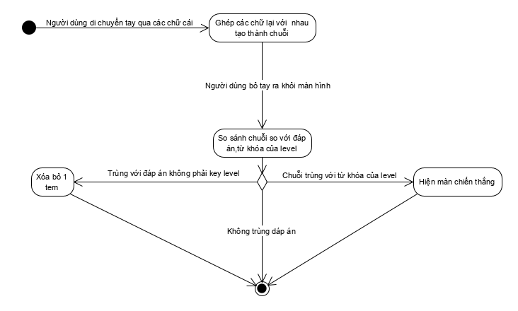

Hình 2.48. Mô hình nghiệp vụ nối chữ - Word Sticker

* Mở store



Hình 2.49. Mô hình nghiệp vụ mở store - Word Sticker

#### 2.2.5.7. Biểu đồ lớp

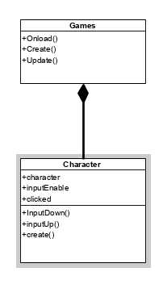

Hình 2.50. Biểu đồ lớp - Word Sticker

#### 2.2.5.8. Biểu đồ tuần tự

* Nối chữ

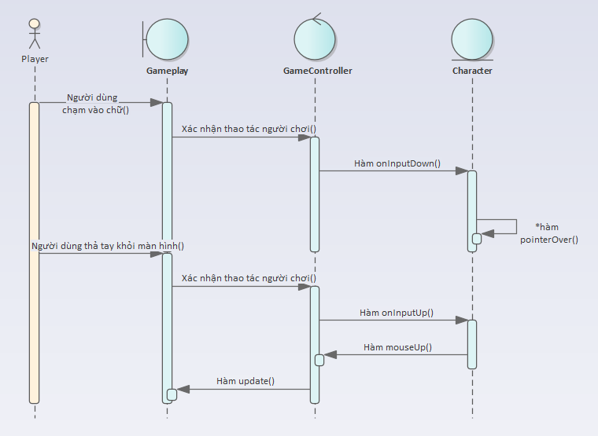

Hình 2.51. Biểu đồ tuần tự nối chữ - Word Sticker

* Mở store



Hình 2.52. Biểu đồ tuần tự mở store - Word Sticker

### 2.2.6. Jigsaw Blast

#### 2.2.6.1. Game Desgin Document

* Jigsaw blast
* Nền tảng: Smartphone / Tablet
* Khách hàng mục tiêu: Jigsaw blast tập chủ chủ yếu người chơi từ độ tuổi 10-25 cả nam và nữ. Những người sử dụng smartphone cho việc giải trí nhẹ nhàng, thư giãn sau những giờ làm việc, học tập căng thẳng. Trò chơi có đồ họa đẹp mắt, hiệu ứng đa dạng giúp thu hút được nhiều người chơi ở độ tuổi teen. Game có phong cách hoạt hình , không có hình ảnh nào liên quan đến bạo lực nên có thể phù hợp với tất cả mọi người.
* Xếp hạng E
* Thể loại: giải đố, xếp hình
* Tóm tắt gameplay: Jigasw blast là game thuộc thể loại giải đố kết hợp giữa trò chơi match 3 và game giải đố jigsaw. Trong game, khi người chơi click vào một viên kẹo thì tất cả các viên kẹo cùng màu và ở cạnh nó sẽ bị phá hủy. Khi phá hủy được viên kẹo hình jgsaw thì một mảnh ghép của bức tranh phía trên sẽ ghép vào. Mỗi màn chơi sẽ có một số nhiệm vụ yêu cầu người chơi hoàn thành, sau khi hoàn thành xong nhiệm vụ thì người chơi có thể mở sắp xếp các miếng ghép còn thiếu vào bức tranh. Nếu ghép đúng thì người chơi sẽ vượt qua level và tới level tiếp theo, nếu sai người chơi sẽ thua cuộc và phải chơi lại.
* Tính năng
  + Ghép jigsaw
  + Mua vật phẩm
  + Các viên kẹo đặc biệt cho các hiệu ứng đặc biệt
  + Sử dụng vật phẩm trợ giúp
  + Đăng nhập
  + Xếp hạng
  + Nhận quà hàng ngày khi đăng nhập
* Phạm vi trò chơi:
  + Số lượng level: Không giới hạn
  + Có 8 công cụ hỗ trợ
* Âm thanh và nhạc
  + Nhạc nền màn hình chính và trong game
  + Nhạc không lời, nhẹ nhàng
  + Âm thanh chạm vào nút
  + Âm thanh ăn điểm
  + Âm thanh hiệu ứng đặc biệt
  + Âm thanh tàu hỏa
  + Âm thanh khi mở được jigsaw
  + Âm thanh chiến thắng
  + Âm thanh thua cuộc

#### 2.2.6.2. Kịch bản Playable Ads

|  |  |  |
| --- | --- | --- |
| **STT** | **THỰC HIỆN** | **THỜI GIAN** |
| 1 | Hiển thị logo công ty | 1s |
| 2 | Hiển thị hướng dẫn cho người chơi | 20-25s |
| 3 | Khi người chơi ăn được 3 mảnh jigsaw, chuyển người chơi qua màn ghép tranh,  + Hiển thị hướng dẫn ghép tranh cho người chơi |
| 4 | Khi người chơi ghép tranh thành thông, hiển thị màn hình kết thúc game |
| 5 | + Màn hình kết thúc game hiển thị điểm số  + Hiển thị logo game  + Hiển thị quà tặng  + Hiển thị nút “Continue” và Nút “Free play”. Khi click vào nút continue sẽ chuyển hướng người chơi sang store dowload game. | 5s |

Bảng 2.17. Kịch bản Playable Ads - Jigsaw Blast

#### 2.2.6.3. Story Board

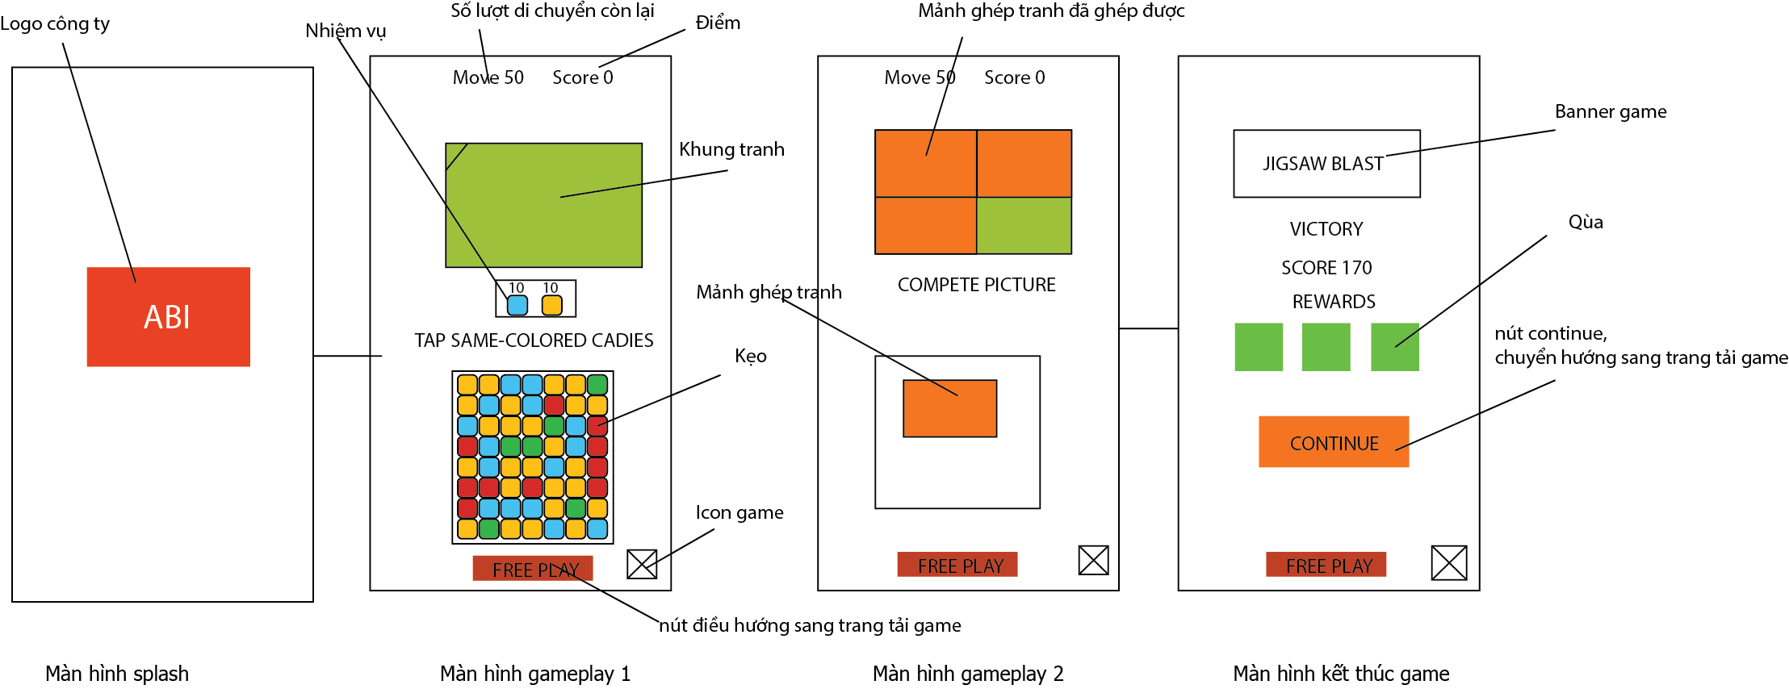

Hình 2.53. Story board - Jigsaw Blast

#### 2.2.6.4. Biểu đồ Usecase

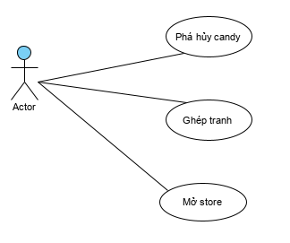

Hình 2.54. Biểu đồ usecase - Jigsaw Blast

#### 2.2.6.5. Đặc tả Usecase

* Phá hủy candy

|  |  |
| --- | --- |
| Tên usecase | Phá hủy candy |
| Tác nhân chính | Người dùng |
| Tiền điều kiện | Playable Ads đã được tải lên cho người dùng |
| Đảm bảo tối thiểu | Hê thống không lỗi |
| Đảm bảo thành công | Phá hủy candy |
| Kích hoạt | Người dùng chạm một candy |
| Chuỗi sự kiện chính:   1. Người dùng chạm tay vào một candy 2. Hệ thống kiểm tra xem xung quanh có candy nào cùng loại với candy được chạm vào không 3. Nếu xung quanh có candy cùng loại, hệ thống sẽ phá hủy những candy đó, và tạo các candy mới, di chuyển các candy vào vị trí trống 4. Hệ thống tính điểm cho người chơi tương ứng với candy bị phá hủy | |
| Ngoại lệ: Không | |

Bảng 2.18. Đặc tả usecase phá hủy candy -Jigsaw Blast

* Ghép Tranh

|  |  |
| --- | --- |
| Tên usecase | Ghép tranh |
| Tác nhân chính | Người dùng |
| Tiền điều kiện | Playable Ads đã được tải lên cho người dùng |
| Đảm bảo tối thiểu | Hê thống không lỗi |
| Đảm bảo thành công | Ghép tranh thành công, hiển thị màn hình kết thúc |
| Kích hoạt | Người dùng chạm vào miếng ghép và di chuyển miếng ghép vào vị trí đúng |
| Chuỗi sự kiện chính:   1. Người dùng kéo miếng ghép 2. Hệ thống di chuyển miếng ghép theo tay của người dùng 3. Người dùng bỏ tay ra khỏi miếng ghép 4. Hệ thống kiểm tra vị trí hiện tại của miếng ghép đã đúng hay chưa 5. Nếu đúng thì hiển thị màn hình kết thúc game | |
| Ngoại lệ:   1. Nếu miếng ghép không đúng vị trí, hệ thống di chuyển miếng ghép về vị trí ban đầu. | |

Bảng 2.19. Đặc tả usecase ghép tranh - Jigsaw Blast

* Mở Store

|  |  |
| --- | --- |
| Tên usecase | Mở store |
| Tác nhân chính | Người dùng |
| Tiền điều kiện | Playable Ads đã được tải lên cho người dùng |
| Đảm bảo tối thiểu | Hệ thống không xảy ra lỗi |
| Đảm bảo thành công | Đưa người dùng tới cửa hàng để tải game |
| Kích hoạt | Người dùng chạm vào nút như icon game, nút “Freeplay”, nút “Continue”. |
| Chuỗi sự kiện chính:   1. Người dùng chạm vào 1 trong các nút như : icongame, freeplay, continue 2. Hệ thống mở ứng dụng store trên thiết bị, đưa người dùng tới ứng dụng đích. | |
| Ngoại lệ: Không | |

Bảng 2.20. Đặc tả usecase mở store - Jigsaw Blast

#### 2.2.6.6. Mô hình nghiệp vụ

* Phá hủy candy

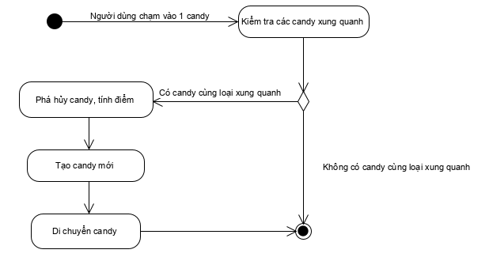

Hình 2.55. Mô hình nghiệp vụ phá hủy candy - Jigsaw Blast

* Ghép tranh

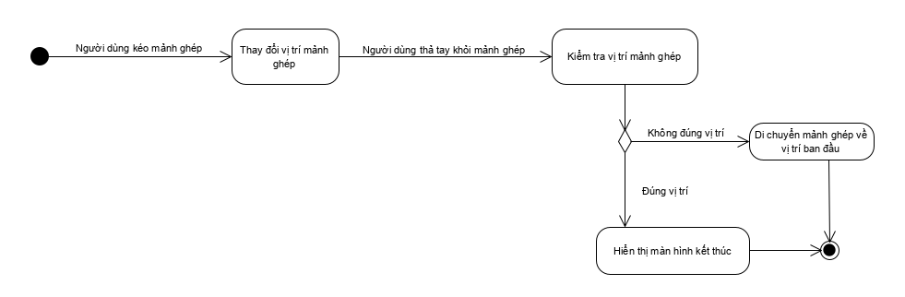

Hình 2.56. Mô hình nghiệp vụ ghép tranh - Jigsaw Blast

* Mở store



Hình 2.57. Mô hình nghiệp vụ mở store - Jigsaw Blast

#### 2.2.6.7. Biểu đồ lớp

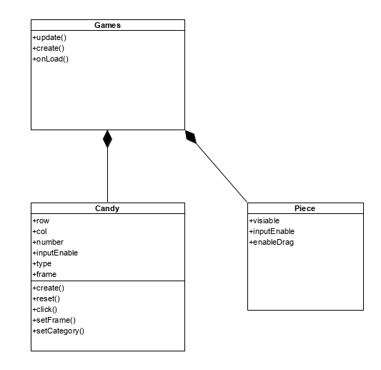

Hình 2.58. Biểu đồ lớp - Jigsaw Blast

#### 2.2.6.8. Biểu đồ tuần tự

* Phá hủy candy

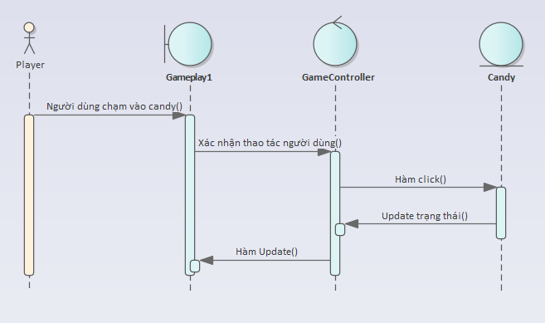

Hình 2.59. Biểu đồ tuần tự phá hủy candy - Jigsaw Blast

* Ghép tranh

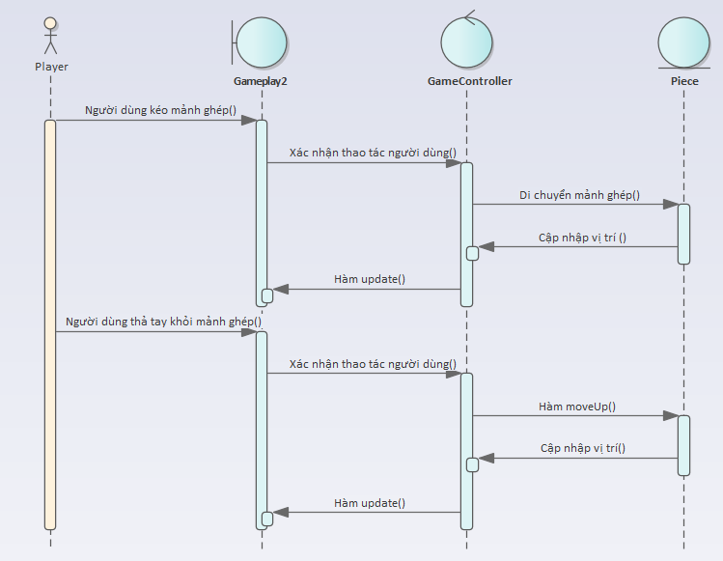

Hình 2.60. Biểu đồ tuần tự ghép tranh - Jigsaw Blast

* Mở store



Hình 2.61. Biểu đồ tuần tự mở store - Jigsaw Blast

## 2.3. Tiểu kết chương 2

Ở chương 2 đã trình bày về mục tiêu, mục đích của đồ án, hướng phát triển và phân tích thiết kế 6 playable ads cho game. Ở chương tiếp theo sẽ trình bày về cài đặt và triển khai sản phẩm.